`2

Ingeniería en Tecnologías de Manufactura Avanzada.

9º semestre

Proyecto de residencia profesional
Disminución de tiempo de desarrollo de nuevos proyectos “área desarrollo” en la empresa Constantia Aluprint, S. R. L. DE C. V. San Luis Potosí.

Presenta
Munguia Castillo Edgar Ulises
Velázquez Badillo Itzel

San Luis Potosí, S.L.P. a Diciembre, 2014.
RESUMEN EJECUTIVO.
Nuestra investigación empezó a partir de que se observó que ciertas áreas de la empresa tomaban más tiempo que otras en realizar sus diversas actividades, las cuales están ligadas a otros departamentos. Se observó que en específico una de estas áreas es el departamento de desarrollo, a partir de esto se definieron las actividades necesarias a realizar para mejorar este tiempo (dentro del área de desarrollo se genera el código del producto).
Una de estas actividades es la que se lleva a cabo cuando se genera un código y que a la par también es generado su plan de inspección individual, para esto se utiliza una herramienta de Kaizen llamada Kaizen Blitz (pequeñas mejoras), esto se estableció después de una amplia investigación del Kaizen en la que se consultaron 20 diferentes fuentes para definir la mejor manera de proceder, también se consultaron 2 fichas referentes a la ingeniería concurrente con el propósito de efectuar actividades que tomen en cuenta todas las áreas de la empresa.
El proyecto inicia con la aplicación de encuestas para confirmar las actividades que son necesarias, y el resultado fue positivo.
Se procedió a estandarizar y clasificar la información, después se crearon plantillas más amigables para el usuario en conjunto con la gente de sistemas y después se llevó a cabo la capacitación de los ingenieros de desarrollo. El proyecto hasta el momento ha sido un éxito, pero durante la aplicación notamos que aún hay actividades extra que hacer.

Índice de Contenido
Capítulo 1.-Descripción de la empresa. 7
1.1.-Datos generales. 7
1.2.-Caracter privado o público. 7
1.3.-Giro y ramo. 7
1.4.-Tamaño. 7
1.5.-Historia. 8
1.6.-Organigrama. 12
1.7.-Descripción del proceso y clientes. 13
2.-Planteamiento del proyecto. 14
2.1.-Justificación del proyecto partiendo del análisis de la situación actual. 14
2.2.-Alcanze del proyecto. 14
2.3.-Objetivo general del proyecto. 15
2.4.-Objetivos específicos del proyecto. 15
2.5.-Preguntas de investigación 15
2.6.-Responsables del proyecto en la empresa. 16
2.7.-Asesor académico. 16
2.8.-Usuarios del proyecto. 16
2.9.-Beneficiarios del proyecto. 16
2.10.- resultados esperados del proyecto. 17
3.-Actividades. 17
4.- Cronograma 18
Capítulo 2.-Kaizen. ……………………………………………………………………………………………… 19
2.1.-Antecedentes de Kaizen. 19
2.2.-Métodos y Componentes de Kaizen. 22
2.3.-Estandarización. 28
2.3.1.-Técnicas más usadas para detectar errores en los softwares. 31
2.3.2.-Integración de áreas involucradas. 33
2.3.3.-Extensión del proceso por intervención del cliente. 35
2.4.-Implementación de Kaizen dentro de la empresa. 36
2.4.1.-Términos a tomar en cuenta. 36
2.4.2.-Involucrar a la gente. 38
2.4.3.-Reconocer la situación actual. 39
2.4.4.-Apoyo de la alta administración. 40
2.4.5.-Metodología principal. 41
2.4.6.-Reducción de desperdicios. 43
2.4.7.-Implementación de disciplina. 46
Capítulo 3.-Marco Metodológico. ………………………………………………………………………………… 49
3.1.-Tipo de investigación. 49
3.2.-Diseño de investigación. 50
3.3.-Técnica de recolección de datos. 51
3.4.-Muestra (Universo). 52
3.5.-Muestra intencional probabilística. 53
3.6.-Análisis de resultados. 55
3.6.1.-Perfil de la población. 55
3.6.2.-Resultado de las preguntas. 59
Capítulo 4.-Implementación del proyecto.…………………………………………………………………… 66
4.1.-Descripción de las fases. 66
4.2.-Fase 1: Diseño y elaboración del marco teórico. 67
4.3.-Fase 2: Recolección de datos. 73
4.4.-Fase 3: Aplicación. 75
4.5.-Fase 4: Aplicando acciones. 79
4.6.-Fase 5: Carga y eliminación masiva de características. 83
Reflexiones finales. 88
Referencias Bibliográficas. 90
Anexos. 92

Índice de figuras
Figura 1: Sexo. ……………………………………………………………………………………………… 93
Figura 2: Antigüedad en el puesto. ………………………………………………………………………… 94
Figura 3: Grado Académico. ……………………………………………………………………………………… 95
Figura 4: Edad. ……………………………………………………………………………………………… 95
Figura 5: Considera que el tiempo de alta de códigos es el adecuado.…………………… 95
Figura 6: Cree usted que sea importante la estandarización de planes de inspección durante el alta de un código………………………………………………………………………………………… 96
Figura 7: Cree que mejoraría el tiempo de alta de códigos al modificar los planes de inspección en el software SAP.……………………………………………………………………………………… 96
Figura 8: Resultaría problemático la modificación de los planes de inspección en el software SAP. ……………………………………………………………………………………………… 97
Figura 9: Cree usted posible modificar los planes de inspección de todos los códigos existentes dentro de SAP. …………………………………………………………………………………………… 97
Figura 10: Estaría de acuerdo en el uso de plantillas para la estandarización de los planes de inspección en SAP.……………………………………………………………………………………… 98
Figura 11: Considera usted que mejoraría el proceso de alta de códigos usando plantillas estandarizadas. ……………………………………………………………………………………………… 98
Figura 12: Está de acuerdo en modificar el proceso de generación de alta de códigos de nuevos productos por uno más estandarizado y fácil de usar.…………………………………………………………………… 99
Figura 13: Estaría de acuerdo en llevar a cabo una capacitación que ayudé a facilitar la utilización de plantillas en SAP.………………………………………………………………………………… 99
Figura 14: Estaría de acuerdo en modificar el software SAP de tal forma que sea más amigable y más fácil de usar.……………………………………………………………………………… 100
Figura 15: Tiempo de los códigos generados por mes.…………………………………………… 100
Figura 16: Gráfica tipo pastel del tiempo que usa cada área.………………………………… 101
Figura 17: Inicio de SAP. …………………………………………………………………………………………… 101
Figura 18: Transacción ZCaratula.……………………………………………………………………………… 102
Figura 19: ZCaratula códigos por generar.………………………………………………………………… 102
Figura 20: Códigos ya existentes del cliente misión.………………………………………………… 103
Figura 21: Características por eliminar y variables especiales.……………………………… 103
Figura 22: Plan de inspección estándar. …………………………………………………………………… 104
Figura 23: Transacción por eliminación masiva.……………………………………………………… 104
Figura 24: Uso de transacción por eliminación masiva.…………………………………………… 105
Figura 25: Plan de un producto activo. ……………………………………………………………………… 105
Figura 26: Variables a guardar en productos. …………………………………………………………… 106
Figura 27: Plan estándar con plan antiguo depurado. ……………………………………………… 106

1. DESCRIPCIÓN DE LA EMPRESA.

1.1 Datos generales.

Aluprint, S. de R.L. de C.V. Eje 120 N° 320, Zona Industrial 1ª Sección, C.P. 78395 San Luis Potosí, S.L.P. México.
T + 52 444 8267 300
F + 52 444 8267 381
office(at)aluprint.cflex.com, www.aluprint.cflex.com.

1.2 Caracter privado o público.

Aluprint, S. de R.L. de C.V. es una empresa de carácter privado.

1.3 Giro y ramo.

Aluprint, S. de R.L. de C.V. es una empresa del giro de impresión y metalización de papel y de ramo manufacturero.

1.4 Tamaño.

Aluprint, S. de R.L. de C.V. es una gran empresa con más de 8,000 empleados alrededor de 18 países (dato obtenido de Aluprint, S. de R.L. de C.V.).

1.5 Historia.

Aluprint desarrolla soluciones integrales e innovadoras ofreciendo la más alta calidad y costos ventajosos.
Son líderes en la producción de envases de productos de consumo para clientes como Procter & Gamble®, Cadbury ADAMS®, Kellogg®, British American Tobacco®, Colgate-Palmolive®, poder Foods®, PepsiCo®, NESTLÉ y muchos más.
¿Qué los define?
• Tres plantas en América del Norte y un grupo diverso de alianzas estratégicas en América y Europa.
• Un fuerte antecedente en envases con el reconocimiento del mercado.
• Experiencia en dar servicio a muchas empresas multinacionales.
De una empresa familiar con una presencia en el mercado descentralizada en Europa, Constantia Flexibles se ha transformado en un fabricante líder mundial de envases flexibles a través de adquisiciones selectivas.
Aluprint empezó en mayo de 1981 ofreciendo la impresión en rotograbado de alta calidad y Metalizado a la industria del tabaco. Nuestros empleados talentosos han permitido desarrollar capacidades en constante expansión, los clientes y los mercados, los cuales han posicionado los Globalpack’s como líder del mercado de envasado en México, con una presencia creciente en las Américas.
Aluprint es considerada actualmente como la empresa líder en la fabricación de empaques flexibles y plegadizos a nivel nacional. Es una fuente de empleo directa para cerca de 900 familias y es calificada como la empresa mexicana mejor tecnificada y diversificada de su giro. Sus productos abastecen principalmente al mercado de consumo, tanto nacional como internacional, contando con los principales clientes del sector.
Aluprint pertenece al Grupo Globalpack, que es una división internacional de empresas de empaque, que consolida la operación de diversas plantas en América Latina, con operaciones y alianzas estratégicas en Colombia, Costa Rica, Ecuador, El Salvador, México, Perú, Venezuela y Brasil. Aluprint se ha destacado por sus sistemas operativos y administrativos de vanguardia, lo que le ha permitido ser un proveedor certificado por sus clientes, gracias a su filosofía de trabajo, en la que se hace énfasis en la calidad de sus productos, en la innovación y en la profunda convicción de servicio con la que domina el mercado. Está certificado bajo la norma de calidad ISO 9001 desde 1999 y se ha hecho acreedor al Certificado de Industria Limpia, gracias a sus destacados logros e inversiones en materia de ecología y mejora ambiental.
El grupo planea expandir aún más su presencia global. La estrategia de adquisición y crecimiento de Constantia Flexibles se mantiene en línea con las necesidades y actividades de mercado de sus clientes multinacionales.

Cronología.
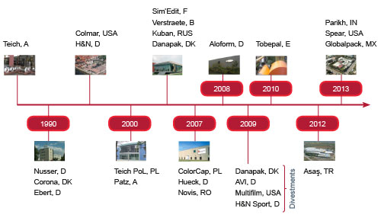

1981 - Empresa que nace en el mercado de los paquetes de tabaco.
1983 - Comenzó a ampliar su alcance a nuevos mercados y clientes.
1987 - Capacidades ampliadas para cajas plegables de rotograbado.
1992 – Adición de la capacidad de impresión de cajas plegables.
1993 - Inversión en el recubrimiento por extrusión de láminas multi-web.
1997 – Adición de equipos micro-ondular de cajas plegables.
2003/2004 - Capacidad de laminación ampliado con equipos a base de disolvente, sin disolvente, y adhesivos a base de agua.
2006 - Inversión en tres y cinco capas co-ex líneas de soplado.
2006/2007 - Inversión en prensas flexográficas para nuevos mercados.
2008 – Adición de fundición y curación de equipos holográficos.
2010 - Instalada nueva máquina de bolsa para SUP con cremalleras.
2011 – Entrada al mercado de las etiquetas con la adquisición de Grafo Regia.
2013 - Miembro de la gran familia Constantia.

1.6 Organigrama.

Empresa.
Gerente
General

Gerente de Comercialización
Gerente
Administrativo
Gerente Financiero
Gerente Técnico

Departamento de marketing
Departamento de contabilidad
Departamento de diseño
Departamento de almacén

Departamento de publicidad
Departamento de desarrollo
Departamento de cobranzas
Departamento de compras

Departamento de ventas
Departamento de personal
Departamento de producción

Departamento de mantenimiento
Departamento de seguridad

Departamento de sistemas

Área de desarrollo de producto.

1.7 Descripción del proceso y clientes.

Constantia Flexibles es uno de los líderes mundiales en la fabricación de envases flexibles. El grupo suministra sus productos a numerosas empresas multinacionales y líderes del mercado local en la comida, comida para mascotas, productos farmacéuticos e industrias de bebidas.
En los últimos años el grupo ha desarrollado a partir de un proveedor con un fuerte enfoque regional europea en un grupo que es activo a nivel mundial en los mercados más atractivos y de mayor crecimiento del mundo para el embalaje flexible. Constantia Flexibles significa posicionamiento premium, tecnología de punta, la proximidad al cliente y las instalaciones de producción altamente eficientes.
En total Constantia Flexibles cuenta con más de 3.000 clientes en todo el mundo. Más de 8.000 empleados en 42 centros de producción en 18 países suministran soluciones de embalaje innovadoras a nivel mundial. El negocio de Constantia Flexibles se divide en tres segmentos - Food, Pharma y etiquetas.

2. PLANTEAMIENTO DEL PROYECTO.

2.1 Justificación del proyecto partiendo del análisis de la situación actual.

El proyecto de disminución de tiempo de desarrollo de nuevos proyectos para los distintos clientes tiene como propósito la disminución del tiempo actual de gestión del proyecto que actualmente es de 7-9 días de trabajo involucrando al área de diseño, arte, producción y desarrollo de proyectos.
Con el fin de agilizar el manejo de la información de datos, se pretende que el tiempo se reduzca a un máximo de 4 días de trabajo debido a la demanda de tiempo que exigen los clientes.
Ya que los clientes exigen un tiempo menor debido a las órdenes de venta demandas por sus clientes.

2.2 Alcance del proyecto.

Para la realización de este proyecto será necesario la utilización de herramientas Lean Manufacting en especial se utilizara kaizen, kaizen blitz, just in time, y kanban asi como herramientas de administración de operaciones como therbligs también se utilizara el concepto de ingeniería concurrente a lo largo de todo el proyecto con el fin de tomar en cuenta todos los detalles posibles.
La idea del proyecto es utilizar las anteriores mencionadas para lograr la eficiencia del desarrollo de un proyecto nuevo a lo largo de las distintas áreas involucradas.

2.3 Objetivo general del proyecto.
Reducir el tiempo de desarrollo de nuevos proyectos en la empresa Aluprint, S. de R.L. de C.V. en San Luis Potosí mediante la implementación de plantillas de datos en Excel office para la plataforma SAP.

2.4 Objetivos específicos del proyecto.

- Implementar las herramientas de Lean Manufacturing en las áreas involucradas en el desarrollo de un proyecto.
- Utilizar la ingeniería concurrente durante el desarrollo de un proyecto con el fin de obtener información para la creación de plantillas.
- Realizar una matriz de clasificación de datos.
- Generar plantillas con el software Excel.

2.5 Preguntas de investigación.

1. ¿Cuál es la razón del tiempo actual del desarrollo de un proyecto?
2. ¿Dónde obtener información para la creación de las plantillas?
3. ¿Cómo clasificar los datos?
4. ¿Cómo hacer las plantillas?

2.6 Responsables del proyecto en la empresa.

Las personas, dentro de la empresa, directamente responsables del proyecto son:
- Hilda Sánchez.
- Sofía Hernández.
- Edgar Munguia.
- 2 practicantes más que aún no son requeridos.

2.7 Asesor académico.
Héctor Alonzo Rodríguez.

2.8 Usuarios del proyecto.

Toda aquella persona que busque conocer o investigar el método de implementación de metodologías de Lean Manufacturing, ingeniería concurrente y gestión de operaciones dentro o fuera de la empresa.

2.9 Beneficiarios del proyecto.

Directos: Aluprint, S. de R. L. de C. V.
Indirectos: Edgar Ulises Munguia Castillo, Clientes de la empresa.

2.10 Resultados esperados del proyecto.

Se espera que al finalizar el proyecto el tiempo de desarrollo de un nuevo proyecto se reduzca hasta un máximo de 4 días de trabajo involucrando a todas las áreas dentro de la empresa.

3. ACTIVIDADES.

1.- análisis de situación actual:
Durante esta actividad analizare los factores que afectan el tiempo de desarrollo de proyecto desde el punto de vista de una metodología lean manufacturing.
2.- aplicación de ingeniería concurrente:
Durante esta actividad hare uso de la ingeniería concurrente para comunicarme de manera simultánea con todas las áreas de la empresa.
3.- recopilación de datos:
En esta actividad recopilare todos los datos necesarios para la creación de plantillas en Excel office que ayudaran al manejo del programa SAP.
4.- creación de plantillas:
Con ayuda del software office Excel are uso de los datos recopilados para crear las plantillas necesarias para ayudar al manejo de la plataforma SAP.

4. CRONOGRAMA.

2. KAIZEN
2.1 Antecedentes de Kaizen
Al finalizar la Segunda Guerra Mundial Japón se encontraba en un estado deplorable, su población sufría hambre, no había energía y se contaba con pocos recursos naturales.
Japón comenzó a reconstruir la economía de su país ayudado por Estados Unidos quien los ayudaba con el fin de evitar que recuperaran su capacidad bélica.
En 1949 Koyanagi Kenichi junto con Ishikawa Ichiro fundaron la JUSE (Union of Japanese Scientists and Engineers) de la cual su objetivo era crear y difundir ideas sobre el Control de Calidad. Para ello se formó el Grupo de Investigación del Control de la Calidad (Quality Control Research Group: QCRG) lugar que dio nacimiento a los círculos de la calidad.
Para ayudar en su labor Estados Unidos mando a Japón a Walter Shewhart quien les hablo sobre el control estadístico de la calidad, algo que Japón vio como un punto importante. La JUSE invito nuevamente a Shewhart pero al no estar disponible les fue recomendado William Edwards Deming.
Deming era uno de los expertos en el control de la calidad que había trabajado en Bell Systems junto a George Edwards y Walter Shewhart, él estudió los temas de Shewhart y desarrolló una metodología basada en la estadística.
En 1950 la JUSE invitó al Dr. William Edwards Deming para que les enseñara acerca del control estadístico de la calidad.
Es así que en Japón comenzó a trabajarse con el concepto de Sistema Integral de Calidad, que busca asegurar la prevención y la calidad tanto en el diseño, fabricación y comercialización.
Con el paso del tiempo la calidad de los productos japoneses aumentó al igual que su productividad y su competitividad a nivel mundial, posicionándose como la mejor.
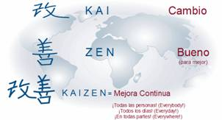
Como resultado de esto cada año se otorga el Premio Deming a la persona que se destaque en los temas relacionados, ya sea por conocimientos o aplicación, del control estadístico de la calidad.
La estrategia Kaizen es la clave del éxito japonés, por lo que es el concepto más valioso. La palabra Kaizen proviene del japonés, Kai (改) que significa cambio y Zen (善) que significa para algo mejor, por lo que su interpretación sería mejora continua.
KAIZEN Significado. (2012). Recuperado de http://www.carlosnuel.com/wp-content/uploads/2012/05/Kaizen-Significado.jpg
Sin embargo Kaizen también puede ser interpretada como la mejora de todos los días, de todas las personas y en todas partes.
Ya que la mejora no debe llevarse a cabo hasta determinado tiempo, sino, que debe llevarse a cabo todos los días en todo lo que se hace. Es una forma de vida, y no se trata sólo de mejorar aquello que se realiza en el trabajo, también puede mejorarse la vida social, personal y familiar.
“Kaizen significa mejoras pequeñas realizadas en el status quo como resultado de los esfuerzos progresivos”. (Imai Masaaki, 1988)
Kaizen es un asunto de todos, ya que se espera que todos participen, que todos den una parte de si para mejorar gradualmente el lugar de trabajo. Requiere de auto – disciplina y compromiso.
Sin embargo, existen muchas compañías que aún no comprenden este concepto del todo, ya que muchos gerentes tienden a pensar que Kaizen es una estrategia que debe usar la gente que se encuentra en planta, cuando en realidad la mentalidad de la mejora continua debe comenzar desde los altos directivos, ellos deben ser quienes guíen al personal a la realización de la mejora continua.
“El Kaizen no es elitista, todo el mundo tiene que estar involucrado, sean parte de la alta gerencia o de los cuadros intermedios o personal de base”. (Imai Masaaki, 1988)
En Japón Kaizen es una de las palabras más comúnmente usadas, ya sea en la televisión, los periódicos, la radio, etc., porque para ellos hay que estar mejorando constantemente, de ahí que “el mensaje de Kaizen es que no debe pasar un día sin que se haya hecho alguna clase de mejoramiento en algún lugar de la compañía” (Imai Masaaki, 1988). De aquí la frase “no habrá ningún progreso si ustedes continúan haciendo las cosas de la misma manera todo el tiempo”.

2.2 Métodos y componentes de Kaizen
Como se mencionó anteriormente, Kaizen es más una forma de vida que una estrategia en sí. Es una cultura que se genera a partir del trabajo en equipo, todos los miembros de la empresa participan en ella con el objetivo de encontrar oportunidades para mejorar algún aspecto de la organización.
Su objetivo es generar cambios pequeños que hagan mejoras que con el paso del tiempo crezcan gradualmente, estos cambios van enfocados hacia los procesos del trabajo del tal forma que se logren eliminar o reducir los desperdicios o mudas existentes para así mejorar el rendimiento, la productividad y la calidad de los procesos y productos generados, llevando a la empresa a una innovación incremental.
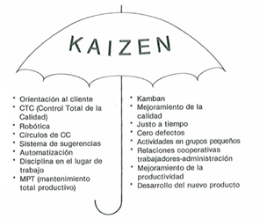
Kaizen es una filosofía que comprende varios métodos o estrategias como son el Control Total de la Calidad, los Círculos del Control de la Calidad, Kamban, entre otras; usadas con el fin de detectar y eliminar desperdicios o aquellas actividades que no agregan valor a la empresa.
La Sombrilla de KAIZEN. Imai, 1988: 40
En la imagen de la izquierda se observa la sombrilla de Kaizen, que muestra los principales métodos y elementos en los que se basa el Kaizen.
Para poder llevar a cabo Kaizen son necesarios algunos elementos como son:
- Reconocer que existe un problema.
- Crear una organización basada en equipos
- Mejorar los procesos humanos y productivos
- Comprometerse con la filosofía Kaizen

Control Total de la Calidad (TQC o CTC)
Es un concepto que nos habla sobre el trabajo, apoyo, práctica, y participación que debe haber dentro de una organización, es decir, se refiere a la participación de todos los miembros de una empresa (gerentes y trabajadores) con el fin de lograr un mejoramiento en el desarrollo y desempeño de la misma para dar una mayor satisfacción al cliente. Esto va enfocado hacia la mejora de la calidad, desarrollo de nuevos productos, productividad, costo, programación y desarrollo del personal humano.

Círculos de Control de la Calidad (CC)
De acuerdo al Japanese Industrial Standars (Z8101-1981) “es un sistema de medios para producir económicamente bienes o servicios que satisfagan los requisitos del cliente”.
El concepto de CC fue introducido por Juran en 1954, y es casi un sinónimo de Kaizen, es una herramienta administrativa que se refiere al control de la administración misma. Esta herramienta tiene como objetivo el crear un sistema que integre todos los elementos dentro de una organización para lograr alcanzar una mejora en la calidad que satisfaga las demandas del cliente.
Las siete nuevas herramientas de la calidad son parte del CC y están conformadas por:
- Diagrama de Afinidad.
Es una herramienta utilizada para recopilar información basada en las ideas u opiniones para después agruparla de acuerdo a la relación existente entre ellas.
- Diagrama de Relaciones.
Es una herramienta utilizada para representar y explorar la relación existente entre varios y distintos factores de problemas complejos.
- Diagrama de Árbol
Es una herramienta utilizada para mostrar gráficamente todas las actividades, métodos o estrategias necesarios para conseguir un objetivo.
- Diagrama Matricial
Es una herramienta utilizada para representar la responsabilidad de ciertas actividades, muestra las relaciones entre actividad – persona o actividad1 – actividad2.
- Matrices de Priorización
Es una herramienta utilizada para encontrar diferencias entre los segmentos del mercado, de tal forma que se pueda ubicar un mercado para los productos ya existentes y otro para los productos que se quieren introducir.
- Diagrama del Proceso de Decisión
Es una herramienta utilizada para representar algún suceso interno o externo que pudiera ocurrir en el proceso de solución de problemas.
- Diagrama de Flechas
Es una herramienta utilizada para planificar de la manera más apropiada la forma de conseguir un cierto objetivo e ir controlando su progresivo conforme avanza.

Mantenimiento Productivo Total (MPT)
Es una estrategia enfocada a maximizar la efectividad de los equipos, durante toda su vida, a través de la eliminación de los desperdicios o mudas y en el cual es imprescindible la participación de todos los miembros de la empresa por medio de grupos pequeños o actividades voluntarias, obteniendo así un rendimiento económico creciente y cuyo objetivo es tener cero pérdidas.
Kanban
Es una herramienta desarrollada por Taichi Ohno y es utilizada para el control y manejo de la producción y del inventario.
Kanban (看板) es una palabra que proviene del japonés, donde kan (看) significa visual y ban (板) tarjeta, sin embargo, por su función se toma como traducción “tarjeta o etiqueta de instrucción”.
La forma de uso del Kanban es colocar una pequeña tarjeta o etiqueta en partes específicas de la línea de producción, estás partes son enviadas a su etapa previa y a partir de allí se siguen estrictamente las instrucciones contenidas en el kanban.
Cuando todas las partes han sido utilizadas el kanban regresa a su lugar de origen.
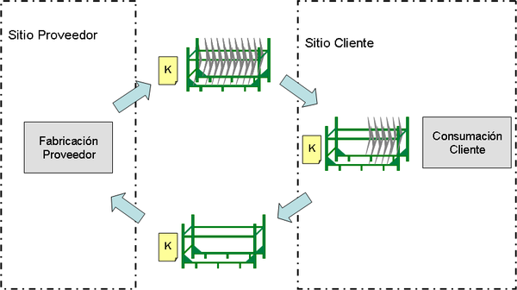
Kanban es una herramienta que forma parte de los elementos del Control de la Calidad y no puede ser utilizada separada de los éstos.
Especialmente la tarjeta de instrucciones nos sirve para:
- Saber qué se va a producir
- Cuánto se va a producir
- Cómo se va a producir
- Cómo se va a transportar
La información contenida en un Kanban depende de lo que se esté produciendo, a pesar de ello hay información que generalmente suelen llevar todas las etiquetas:
- Número de la tarjeta Kanban
- Número de la parte del componente
- Descripción del componente
- Cantidad requerida
- Punto de reorden
- Locación en el cual debe almacenarse la parte cuando sea terminada
- Locación del próximo proceso
- Locación del proceso anterior
- Tipo y capacidad del contenedor
- Número de contenedores entregados
- Medio de transporte
- Etc.
Principalmente el uso del Kanban permite el mejoramiento de:
- Los Procesos
- La producción
Existen dos tipos de Kanban:
- De instrucción
Es usado para dar instrucciones de procesos específicos, además de que las instrucciones están basada de acuerdo al área de trabajo.
Entre los Kanban de instrucción destaca el llamado Kanban Triangular, que es usado para piezas producidas por lotes y para procesos con largo tiempo de preparación.
- De retiro
Este tipo de Kanban es utilizado para indicar las piezas que deben ser movidas o retiradas de la línea de producción.

Just In Time
Es una técnica creada por Toyota utilizada para el control de la producción y del inventario, con el objetivo de reducir o eliminar los desperdicios en la producción.
Está basado en producir justo lo necesario, con los recursos necesarios y entregarlo en el momento requerido.
El JIT tiene tres reglas específicas las cuales son:
- No producir nada a menos que el cliente lo haya ordenado
- Nivelar la demanda para que el trabajo fluya a través de la planta
- Utilización de herramientas visuales para producir de acuerdo a la demanda del cliente.
De ahí que los componentes esenciales del JIT son:
- Kanban (Tarjeta de Instrucciones)
- Heijunka (Nivelación de la producción)
El JIT puede manejarse de dos formas de acuerdo a la demanda del cliente, y estas son:
- PUSH (empujar)
Es aquel que se lleva a cabo cuando la producción viene desde el proveedor.
- PULL (jalar)
Aquella que se lleva a cabo cuando la producción viene desde el cliente y pasa por todos los procesos hasta llegar con el proveedor, este tipo es utilizado en Kanban.

2.3 Estandarización
El Kaizen y la estandarización van de la mano con el objetivo de lograr mejorar en los ámbitos de la innovación, y para un mejor desempeño de la organización. Para ello Kaizen se ayuda de algunas estrategias como son 5’s y la Rueda de Deming.
5’S
Es una herramienta utilizada con el objetivo de implementar entornos de trabajo agradables y ordenados que permitan maximizar los recursos, el tiempo y la productividad personal para hacer a los trabajadores más eficientes a la hora de realizar sus actividades.
Las 5’s llamadas así por sus siglas en japonés son las siguientes:
Seiri (Seleccionar)
La primera S pertenece a Seiri que se refiere a determinar cuáles son los materiales o recursos necesarios en ese momento y cuáles no, es decir, eliminar los materiales que no son necesarios para llevar a cabo nuestra labor.
Seito (Organizar)
La segunda S es Seito y se refiere a organizar aquellos materiales o recursos que nos sean necesarios, de tal forma que nos sea fácil encontrarlos cuando los requiramos.
Seisou (Limpieza)
La tercera S pertenece a Seisou y significa eliminar toda la suciedad de los elementos de mi área de trabajo. Pero no sólo significa limpiar los equipos o materiales constantemente sino que también hay que encontrar maneras para eliminar las fuentes de suciedad y polvo.
Seiketsu (Estandarizar)
La cuarta S es Seiketsu y ésta hace referencia a la metodología que hemos logrado a partir de las tres S’s anteriores y que nos ayudará a mantener aquello que hemos logrado haciendo uso de ellas, es decir, es aquella cultura que hemos ido creando y que nos ayuda a mantener nuestro lugar de trabajo en orden y limpio, sin ella probablemente nuestro lugar de trabajo podría perder el orden y la limpieza.
Shitsuke (Discplina)
La quinta y última S es Shitsuke y hace referencia hacia la auto-disciplina, de tal forma que convirtamos en hábitos la estandarización y limpieza de los elementos en nuestra área de trabajo.
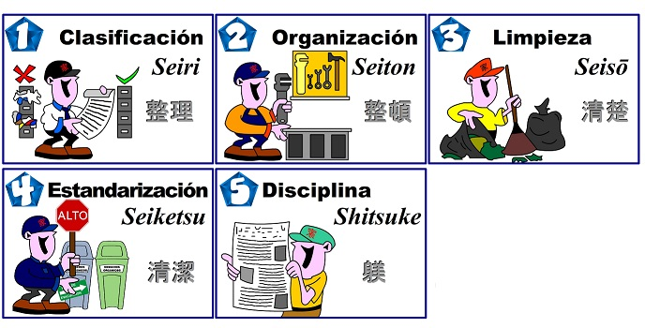
Algunos beneficios de las 5’s son:
- Menor índice de accidentes
- Mayor satisfacción de los clientes
- Mayor velocidad de respuesta y mejora
- Mayor productividad
- Mantenimiento preventivo
- Sugerencias de mejora

Círculo de Deming
Relacionada con las 5’s, el Círculo de Deming es una técnica para la resolución de problemas y consta de 4 etapas:
- Planificar
Se debe analizar el proceso para determinar qué cambios pueden hacerse para mejorarlo y cómo llevarlos a cabo.
- Hacer
Se lleva a cabo el cambio según la decisión tomada.
- Chequear
Después de haberse llevado a cabo el cambio se debe verificar para ver en que difieren los objetivos planeados con los resultados obtenidos.
- Actuar
Para finalizar se deben analizar los resultados obtenidos de nuestra observación anterior y de ahí determinar qué fue lo que aprendimos de esto, dónde más podríamos aplicarlo, cómo podríamos estandarizarlo.
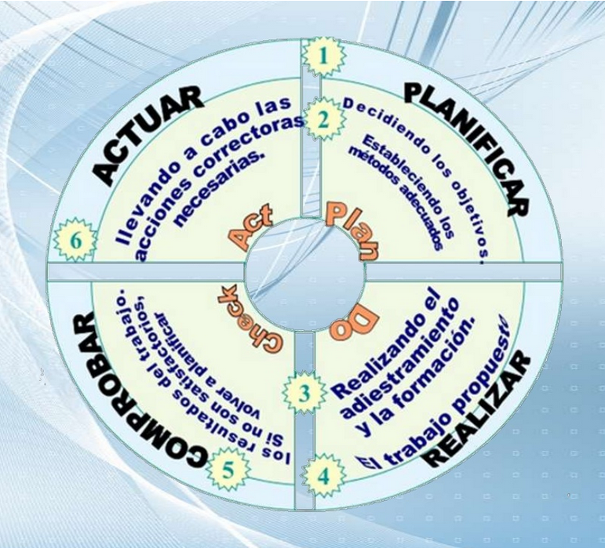

2.3.1 Técnicas más usadas para detectar errores en los softwares
Según el Departamento de Informática de la Universidad Carlos III de Madrid, para verificar que el software funciona adecuadamente es posible realizar 6 diferentes tipos de pruebas:

Pruebas Unitarias
Pruebas utilizadas para verificar que un módulo de código funciona adecuadamente.

Pruebas Funcionales
Pruebas utilizadas para verificar que un software realiza adecuadamente la función para la que fue creado.

Pruebas de Integración
Utilizadas para verificar que los módulos funcionan adecuadamente cuando son integrados entre sí.

Pruebas de Validación
Pruebas utilizadas para verificar que el software cumple con las demandas exigidas por el cliente.

Pruebas de Caja Blanca
Sirven para verificar desde el interior de un módulo de código que funciona adecuadamente.

Pruebas de Caja Negra
Sirven para comprobar desde el exterior de un módulo de código que funcione adecuadamente.

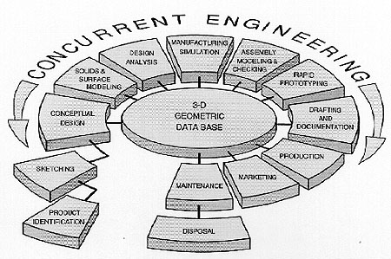
2.3.2 Integración de áreas involucradas
Para que un producto cumpla con las características y la calidad requerida por el cliente, es de suma importancia que todas las áreas estén conectadas o haya comunicación entre ellas de alguna forma.
La Ingeniería Concurrente es una filosofía que nos habla sobre la integración de todas las áreas de una empresa encargadas del desarrollo de un producto desde su concepción hasta su disposición final.
De acuerdo al Institute for Defense Analysis (IDA) (1986) la Ingeniería Concurrente es “un esfuerzo sistemático para un diseño integrado, concurrente del producto y de su correspondiente proceso de fabricación y servicio. Pretende que los encargados del desarrollo desde un principio, tengan en cuenta todos los elementos del Ciclo de Vida del Producto (CVP), desde el diseño conceptual hasta su disponibilidad, incluyendo calidad, costo y necesidad de los usuarios”.
La Ingeniería Concurrente se basa en una serie de principios a través de los cuales logra su objetivo.
- Acortar los tiempos de desarrollo de los productos
- Elevar la productividad
- Aumentar la flexibilidad
- Mejor utilización de los recursos
- Productos de alta calidad
- Reducción en los costos del desarrollo de los productos
- Establecer conocimiento y cultura de Ingeniería Concurrente
- Integrar los departamentos de la empresa
- Asegurar el cumplimiento de los requerimientos y expectativas del cliente
Para su aplicación la Ingeniería Concurrente funciona con varios grupos multidisciplinarios utilizados para el desarrollo eficaz de un producto, entre los que se identifican:

Grupo Funcional
No existe un solo director funcional del proyecto, sino que hay varios y todo el personal se agrupa por especialidades bajo la dirección de cada uno de ellos. La responsabilidad del proyecto depende de cada una de las funciones.

Grupo matricial con líder de proyecto poco influyente
Existen varios grupos funcionales en el que las áreas se encuentran divididas de acuerdo a su función de cada grupo se elige un representante que cuenta con un líder con autoridad limitada y con escasa influencia. Los representantes trabajan en conjunto con otras áreas.

Grupo matricial con líder de proyecto influyente
Los grupos funcionales trabajan en la misma área de trabajo bajo la supervisión de un líder de proyecto, que generalmente suele ser un directivo de la organización, por lo que cuenta con autoridad y es influyente en todos los aspectos.

Grupo Autónomo
Los miembros de varios grupos funcionales son asignados en un mismo lugar de trabajo junto con el director del proyecto.

2.3.3 Extensión del proceso por intervención del cliente
Por diversas razones el tiempo del proceso del producto podría extenderse, una de las razones es por la intervención del cliente, cuando por la falta de un contrato más específico el cliente tiende a hacer variaciones en el producto.
Según la fuente Modelo Contratos, algunos consejos dados para la realización de un contrato son los siguientes:
- Redactar lo más sencillo y entendible posible el contrato.
- Evitar el uso de papel membretado
- Colocar cláusula de negociación
- Establecer cláusulas equitativas
- Archivar los antecedentes de la negociación

2.4 Implementación de KAIZEN dentro de la empresa.

2.4.1 Términos a tomar en cuenta.

“En el Kaizen la satisfacción del cliente esta medida en términos tales como calidad, costo y programación. El trabajo de la administración es establecer prioridades entre estas metas y desplegadas estas hacia abajo por toda la organización” (Atehortua, 2010).
Como bien podemos ver el Kaizen dice que la satisfacción del cliente está dada por 3 factores calidad costo y programación siendo esta última no más que toda la organización necesaria para que el cliente obtenga su producto o benéfico en el tiempo correcto.
También podemos decir que él trabajo de la administración es el establecimiento constante de metas de trabajo así sean operacionales o directivas y de este modo toda la empresa como un solo organismo este enterado de las metas que se tienen en común.
“Kaizen significa el mejoramiento en marcha que involucra a todos” (Atehortua, 2010).
El Kaizen involucra a trabajadores líderes gerentes y alta administración no es posible usar esta metodología con solo el apoyo de un departamento o peor aún de solo unas cuantas personas.
Kaizen es desarrollada por múltiples empresas japonesas pero aún muchos gerentes occidentales saben que existe una estrategia que podría servir como ventaja corporativa o de negocios.
“Las compañías exitosas han demostrado que es posible anticipar el cambio y enfrentarse a los retos mientras sean manejables” (Atehortua, 2010).
Muchas empresas japonesas que han utilizado Kaizen han diseñado y producido con éxito muchos productos nuevos siendo de gran competitividad.
Los retos que se podrían considerar posiblemente como no manejables podrían llegar a ser como desastres naturales problemas económicos a nivel nacional que afecten de forma externa a la empresa sin que esta tenga oportunidad de tomar cartas en el asunto.
“Debe señalarse que las actividades del control total de calidad en el Japón no están relacionadas solo con el control de la calidad la gente ha sido engañada” (Atehortua, 2010).
Se pude decir que la gente es engañada con este concepto debido a que en el occidente el control de la calidad está fuertemente relacionado con la inspección de productos en su etapa final ya que solo interesa que el producto llegue bien al cliente pero esto es una idea incorrecta de cómo se debe de llevar un control de calidad.
CTC o control total de la calidad se lleva a cabo desde el momento en el cual es ordenada la materia prima y hasta que el producto terminado es transportado hasta el almacén de recepción del cliente.
Se debe de tomar mucha importancia al CTC durante toda la ruta que seguirá nuestra materia prima.
Tomando muy en cuenta factores que aseguraran la satisfacción total del cliente como son las siguientes:
1.- aseguramiento de la calidad.
2.- reducción del costo.
3.- cumplir con la demanda.
4.- seguridad.
5.- desarrollo de nuevos productos.
6.- mejoramiento de la productividad.
El control total de la calidad básicamente nos ayudara al aseguramiento total de la calidad a través de toda la línea e incluso es un gran manera de aprovechar las habilidades de la gente de producción ya que es mucho más fácil que un error sea encontrado por tantos ojos y tanta gente que solamente por un inspector de calidad el cual solamente es una persona.

2.4.2 Involucrar a la gente.

“La administración japonesa hace un esfuerzo concertado para involucrar a los empleados en Kaizen” (Atehortua, 2010).
El hacer un gran esfuerzo para involucrar a los empleados en Kaizen es importantísimo ya que Kaizen no solamente es un metodología si una cultura que debe ser tomada por todas las partes de la empresa desde las más altas hasta las más bajas refiriéndome a un organigrama.
“Uno de los problemas de la administración en la actualidad es que los empleados han llegado a aceptar estándares inferiores para los artículos que producen” (Atehortua, 2010).
Esto se puede llegar a dar lugar cuando los empleados trabajan muy lejos de los verdaderos productos finales y del cliente.
“Kaizen principia con un problema o, con más precisión, con el reconocimiento de que existe un problema. Si no existen problemas no ay potencial para el mejoramiento” (Atehortua, 2010).

2.4.3 Reconocer la situación actual.

Todo Kaizen inicia cuando uno reconoce o le hacen ver que tiene un problema en su empresa esto general mente sucede cuando un cliente está insatisfecho con el tiempo o calidad de su producto ya que mientras el cliente este feliz y satisfecho no ay por que modificar el proceso.
También a su vez se puede iniciar un Kaizen cuando una empresa enfrenta fuertemente una competitividad directa con otra obligándola así a tener una notable mejora continua en cuanto a los factores calidad y tiempo de entrega.
Todo proceso se puede perfeccionar esto puede ser también el inicio de un Kaizen ya que todo proceso se puede mejorar de alguna forma.
Cuando el Kaizen está enfocado a mejorar algo en específico o una meta específica tal como mejorar la calidad del producto es difícil que se puedan obtener resultados o beneficios favorables durante varios meses.
“Lo peor que una persona puede hacer es ignorar o tapar un problema” (Atehortua, 2010).
El que una persona oculte o esconda un error es sumamente común dentro de una organización debido al miedo de ser señalado o incluso que su empleo corra peligro pero esto puede desatar consecuencias aún mucho peores que el problema en si debido a no tomar cartas en el asunto.
Al tener una falta de conocimiento de un problema es seguro que el problema crezca e incluso genere más problemas dentro de la empresa y así al mismo tiempo generándose aún más cada vez hasta que sea demasiado tarde para resolver alguno de ellos.
“La calidad es considerada como responsabilidad de los gerentes de línea en el Japón” (Atehortua, 2010).
La calidad con frecuencia es considerada como responsabilidad del gerente de control de calidad en el occidente, es casi como si la calidad solamente fuera un asunto separado de toda la administración de la empresa.
También es frecuente que se le atribuya un error o fallo en la calidad al área de calidad cuando no debe ser así si no que se debe rastrear hasta donde en toda la ruta del proceso se cometió la falla para lograr tomar acciones correspondientes.

2.4.4 Apoyo de la alta administración.

El Kaizen solamente podrá prosperar en una organización en donde la alta administración tenga un interés genuino por mejorar su proceso involucrando a toda la empresa.
“Algunas veces la administración puede verse tentada a privarse de la oportunidad para el mejoramiento a largo plazo en favor de la utilidades a corto plazo” (Atehortua, 2010).
Esto es muy común sobre todo en empresas occidentales ya que la cultura de las personas es querer tener ganancias de un negocio a corto plazo esto es bastante perjudicial debido a que no tienen una estrategia a largo plazo dejándolos indefensos a posibles eventos que pongan en riesgo la integridad y seguridad de la empresa.
El tener una estrategia a largo plazo asegura de manera considerable el que la empresa pueda sobrevivir a una crisis a cualquier amenaza que ponga en riesgo su integridad.
“No es extraño que la dirección evite involucrarse en cuestiones que tienen que ver con el sitio de trabajo” (Imai, 1998).
Una de las funciones de la dirección o de la administración es estar en contacto permanente y cercano con el sitio de trabajo para poder dirigir la producción de una forma efectiva.
Es normal que los altos administrativos como su nombre lo dice estén en una parte alta de la empresa donde puedan de manera fácil observar lo que pasa en toda la empresa o si es posible dentro de la misma producción para poder tomar decisiones de forma más rápida.
Es importante sobre la marcha conseguir una solución provisional del problema si es el caso de esta manera se puede mantener el nivel de producción y evitar que ciertos gastos se eleven de manera muy grande debido a un paro total de la producción.

2.4.5 Metodología principal.
Aunque algunas veces es necesario que toda la plata sea detenida para poder implementar metodologías que serán de gran utilidad como pueden ser las “5s”.
Las “5s” son:
Seiri: clasificar.
Seiton: orden.
Seiso: limpieza.
Seiketsu: mantener.
Shitsuke: disciplina.
Las “5s” es un aspecto dentro del Kaizen que debe destacar de manera considerable ya que estas nos serán de gran utilidad para aumentar la productividad de nuestra empresa.
Es importante tomar en cuenta que toda metodología que utilicemos para llegar al Kaizen no debe ser vista solo como algo por hacer o una parte del proceso muy alejada sí no que debe ser vista como una implementación de cultura dentro de la empresa.
El clasificar no debe ser visto solo como separar las cosas, debe ser visto como separar las cosas que se utilizan en el área de trabajo y cuales están de más.
El ordenar debe de tomarse como que todo debe tener un lugar correcto donde estar y todo debe de estar en ese lugar no en ningún otro.
La limpieza es una parte que parece sencilla pero puede que llegue a ser la más complicada de efectuar debido a que no debe ser limpiada solo una parte de la empresa si no que debe ser limpiada toda la empresa al mismo tiempo por todos los de la empresa así empezando a generar una conciencia que nos ayudara en el siguiente paso.
Mantener es de suma importancia no basta con limpiar si no con limpiar y asegurarnos que no vuelva a ensuciarse.
Y por último si se realizaron de forma correcta los pasos anteriores y por todos los involucrados que son todos los que están dentro de la organización se generara una cultura y una disciplina.
Es muy importante tener la cultura de las “5s” dentro de nuestra organización ya que nos ayudaran en gran medida a la utilización de Kaizen incluso cuando lo utilicemos nos daremos cuenta que varios de los pasos de Kaizen ya se están efectuando.
“Cuando el problema se ha resuelto, primero de forma provisional y luego de forma permanente tiene que evitar que vuelva a ocurrir” (Imai, 1998).
Es fácil poder observar que esta parte del Kaizen es parte de las “5s” por consiguiente no es necesario efectuarlo ya que si las “5s” están bien aplicadas dentro de nuestra empresa tendremos una cultura de mantener las cosas mediante una disciplina que aunque se escuche desagradable será de premio y castigo.
Estandarización es lo que nos asegurara que la solución del problema sea permanente y que el Kaizen tenga un efecto continuo.

2.4.6 Reducción de desperdicios.

El diseño del producto debe tomar en cuenta los siguientes aspectos:
1.- Calidad.
2.- Costos.
3.- Entregas.
Estos antes mencionados deben de estar en completo equilibrio ya que es más que claro que no tiene caso comprar un producto de mala calidad por más que sea atractivo su costo ni tampoco tiene mucho sentido obtener un producto de muy alta calidad si su costo será mucho muy elevado e incluso inaccesible.
La reducción de costos es una parte que debe quedar muy clara, la reducción de costos no es lo mismo que reducir personal o pedir mayores descuentos a nuestros proveedores de materia prima.
La reducción de costos puede darse eliminando el aprovechamiento inútil de los recursos o en otras palabras eliminando todo tipo de desperdicio, algunos puntos los cuales podemos tomar en cuenta son:
1.- Mejorar la calidad.
2.- Aumentar la productividad.
3.- Equilibrar líneas de producción.
4.- Eliminar tiempo muerto de máquina.
5.- Eliminar desperdicio de materia prima.
“La filosofía “justo a tiempo”, supone un esfuerzo para producir y entregar la cantidad exacta de producto que el cliente necesita justo en el momento preciso en el que lo necesita” (Imai, 1998).
Esta filosofía nos ayudara a eliminar desperdicios primeramente de almacén y de producción, al solo producir lo que el cliente necesita en el momento que lo necesita no tendremos la necesidad de almacenar un producto terminado el cual nos genera costo ya que incluso existen materiales que necesitan condiciones especiales de mantenimiento en los cuales el costo de mantenimiento y de almacenaje se eleva por los cielos.
La filosofía de “justo a tiempo” también nos ayudara a solicitarle a nuestro proveedor nuestra materia prima solamente cuando la necesitemos y la cantidad que necesitemos ahorrando obviamente lo antes mencionado los costos de almacenaje y de mantenimiento.
“Muda es la perdida” (Imai, 1998).
Muda es la pérdida de energía, tiempo, dinero o trabajo, en cualquier proceso en una organización o empresa cada parte o recurso de la ruta del proceso debe agregar un valor al producto o servicio las actividades que no aportan ningún valor a estos son llamadas mudas y pueden existir 7 categorías diferentes:
- Muda de sobreproducción: tiene lugar cuando la producción es exagerada y sin un previo plan de producción aumentando todos los costos de producción.
- Muda de inventario: tiene lugar cuando se localizan piezas que no tienen un control durante el proceso y los costos de los equipos e instalaciones aumentan de forma considerable.
- Muda de re trabajó: esto tiene lugar cuando muy frecuente mente se tienen problemas de calidad en el producto y se tienen que reingresar a una varias de las estaciones de trabajo de la ruta de producción generando un doble gasto en las que vuelve a reingresar.
- Muda de movimiento: tiene lugar cuando los materiales dentro del proceso no tienen la identificación correcta o necesaria para seguir una correcta ruta de trabajo.
- Muda de procesamiento: tiene lugar cuando un proceso toma más tiempo del que debería esto puede darse por diversos factores como falta técnica y falta de estímulos.
- Muda de espera: esto tiene lugar cuando la maquinaria tiene problemas o sobrepasa su tiempo común de mantenimiento o cambio de herramental.
- Muda de transporte: esto tiene lugar siempre que el transporte es pagado por cuenta de la organización pero se vuelve notable cuando existen factores como largas distancias.

2.4.7 Implementación de disciplina.
“Es necesario poner una base solidad que favorezca un clima Kaizen” (Imai, 1998).
Existen metodologías que pueden dar paso a un clima ideal para Kaizen como antes mencionamos “5s” y control total de la calidad.
Es importante que aprender a través de la práctica más que por medio de otras formas una de las mejores formas es poner el ejemplo realizando uno mismo lo que los demás deben de realizar, algunas veces si a un persona se le demuestra que cualquier persona en general puede realizar una cierta acción puede ser de gran utilidad para que una persona sea menos renuente a la implementación de una disciplina.
Diez de las reglas que nos pueden ser de gran utilidad para implementar en la práctica el Kaizen son:
1.- Descartar el rígido pensamiento sobre la producción.
2.- Pensar en cómo hacerlo no en porque no se puede hacer.
3.- No buscar excusas empezar a cuestionar las prácticas actuales.
4.- No buscar la perfección. Aunque sea solo para lograr el 50% por ciento.
5.- Corregir los errores de forma inmediata.
6.- No gastar dinero en Kaizen si no invertirlo.
7.- La sabiduría se presenta cuando se enfrenta la dificultad.
8.- Preguntar 5 veces ¿por qué?
9.- Buscar la opinión de 10 personas.
10.- Recordar que las oportunidades para Kaizen son infinitas.
Al introducirse en el tema de Kaizen de deben vencer fuerte resistencias psicológicas al cambio y por esto es necesario tener el apoyo de la alta dirección ya que sin este apoyo será muy difícil que los empleados logren aceptar la nueva cultura de trabajo y se involucren y colaboren en las actividades de Kaizen, las personas por lo general en especial los operarios son muy renuentes al cambio más en operaciones que llevan más de varios años efectuando.
Otra dificultad a la que se podría enfrentar es que alguien de menor edad o de menor rango como un practicante sea el encargado de realizar la implementación ya que al ser alguien nuevo la gente y personal ya con antigüedad de la organización no lo tomara en cuenta, en este caso es muy importante tener un asesor que dirija el proyecto y que incluso sea al cual rendirle cuentas y que este asesor se una persona interna de la empresa u organización pero con una mentalidad con relación al cambio.
Para lograr una buena colaboración de la gente podemos utilizar disciplinas para estimular el desarrollo de la misma como pueden ser:
1.- Recompensas.
2.- Sugerencias.
3.- Círculos de calidad.
4.- Comunicación clara.
5.- Clima de cooperación.
6.- Enseñe el cómo.
7.- Elimine barreras.
8.- Haga el progreso visible.
9.- Cree un ambiente libre de amenazas.

3. MARCO METODOLÓGICO.

3.1 Tipo de investigación.
Es de suma importancia definir si la investigación se inicia como exploratoria, descriptiva, correlacional o explicativa y hasta qué nivel llegará. Éstas están determinadas por el alcance y la forma en la que se desarrollará la investigación.
Según Sampieri los estudios exploratorios se efectúan cuando el objetivo es examinar un tema o un problema de investigación poco estudiado o que no ha sido estudiado antes. Los estudios descriptivos buscan especificar las propiedades importantes de personas, grupos, comunidades o cualquier otro fenómeno que sea sometido a análisis.
Los estudios correlacionales tienen como propósito medir el grado de relación que exista entre dos o más conceptos o variables (en un contexto en particular), y por último los estudios explicativos están dirigidos a responder las causas de los eventos físicos o sociales.
A partir de lo anterior podemos determinar que nuestra investigación se ubica dentro del estudio de tipo exploratorio.
De acuerdo a Sampieri “los estudios exploratorios nos sirven para aumentar el grado de familiaridad con fenómenos relativamente desconocidos”, en este caso la implementación de Kaizen en la empresa enfocándose al área de desarrollo de nuevos productos.
Dentro de la empresa Aluprint S. de R.L. de C.V. es la primera vez que se efectúa un Kaizen, involucrando completamente a la empresa. Anteriormente se habían llevado a cabo distintas mejoras que eran llamadas Kaizen, pero solo involucraban un área no toda la empresa y a esto no se le llama Kaizen.
Lo que se implementaba es una variante de la metodología llamada Kaizen Blitz (pequeñas mejoras), y como explica Sampieri, los estudios exploratorios se efectúan, normalmente, cuando el objetivo es examinar un tema o problema de investigación poco estudiado o que no ha sido abordado antes, como es el caso de Aluprint en el que por primera vez se pretende implementar un Kaizen.

3.2 Diseño de investigación.
El diseño de nuestra investigación será de tipo experimental ya que pretendemos manipular ciertas variables independientes para modificar otras dependientes.
Una investigación de tipo experimental según Sampieri “es un estudio de investigación en el que se manipulan deliberadamente una o más variables independientes para medir sus efectos en una variable dependiente (supuestos efectos) dentro de una situación de control para el investigador”.
Ya que manipularemos intencionalmente una o más variable independientes para así ver cómo reaccionan otras variables dependientes y por qué lo hacen se puede decir que será un experimento puro ya que después del Kaizen solamente mediremos nuestra variable dependiente que será el tiempo de generación de un código de un producto nuevo.

3.3 Técnica de recolección de datos.
De acuerdo al tipo de investigación que se esté llevando acabo se determinará la técnica necesaria para la recolección de los datos, estás pueden ser: encuesta, cuestionario o escala de Likert.
La escala de Likert se denomina así por Rensis Likert, quien publicó en 1932 un informe donde describía su uso. Es una escala psicométrica comúnmente utilizada en cuestionarios y es la escala de uso más amplio en encuestas para la investigación, principalmente en ciencias sociales. Al responder a una pregunta de un cuestionario elaborado con la técnica de Likert, se especifica el nivel de acuerdo o desacuerdo con una declaración.
El formato de tipo Likert está diseñado para permitir a los clientes responder en grados variables a cada elemento que describe el servicio o producto.
Likert creó un procedimiento de graduación en el cual la escala representa un continuo bipolar. El extremo inferior representa una respuesta positiva. Estos formatos de respuesta se usan para un tipo particular de elementos.
La escala de Likert mide actitudes o predisposiciones individuales en contextos sociales particulares. Se le conoce como escala sumada debido a que la puntuación de cada unidad de análisis se obtiene mediante la sumatoria de las respuestas obtenidas en cada ítem.
La escala se construye en función de una serie de ítems que reflejan una actitud positiva o negativa acerca de un estímulo o referente. Cada ítem está estructurado con cinco alternativas de respuesta:
( ) Totalmente de acuerdo
( ) De acuerdo
( ) Indiferente
( ) En desacuerdo
( ) Totalmente en desacuerdo
Los elementos de satisfacción son elementos enunciativos que reflejan aspectos específicos, buenos o malos, del servicio o producto. Los clientes responden a cada elemento en términos de la propiedad con que el elemento particular describe el servicio recibido.
Pasos para la realización de una escala de Likert:
- Preparación de los elementos iniciales.
- Administración de los elementos a una muestra representativa de la población cuya actitud deseamos medir.
- Asignación de puntajes a los elementos.
- Asignación de puntuaciones a los sujetos.
- Análisis y selección de los elementos.
Con base en lo descrito anteriormente se elaboró una encuesta basándose en la escala de Likert (Ver Anexo 1), ya que por sus características ésta es la que podría darnos las opiniones de una forma clara y fácil de analizar.

3.4 Muestra (universo).
Nuestro universo es la empresa Aluprint S. de R.L. de C.V. ya que todo empleado tiene acceso directo o indirecto con el sistema de software SAP.
Todo tipo de trabajadores lo utilizan, por ejemplo los operarios lo utilizan para revisar la características que deben verificar a cada uno de los productos en proceso y terminados y así como almacén, compras, directores, arte y desarrollo.
Sin embargo sólo se tomaron en cuenta a 20 trabajadores que representarían a lo que es toda la población. Aunque se mencionó que todos los trabajadores tienen acceso al programa SAP, para la realización de esta encuesta sólo se está tomando en cuenta a aquellos que se enfocan en la utilización de SAP, es decir, aquellas personas que trabajan usando el programa SAP la mayor parte del tiempo; ya que ellos al usarlo frecuentemente conocerán mejor el programa y sabrán qué fallos tiene y qué características son las críticas y que deben solucionarse lo antes posible.
El Kaizen que se pretende implementar involucra a todas las áreas de la empresa. Ya que para que funcione adecuadamente se necesitará el apoyo de todos, además de que todos deberán saber cómo funciona.

3.5 Muestra intencional probabilística.
Utilizamos una muestra intencional la cual está compuesta por 20 personas que hacen uso del programa SAP.
Estas personas forman parte del área de desarrollo, y que en específico tienen acceso a modificaciones de transacciones del sistema ya sea para la generación o modificación de datos maestros, los cuales incluyen datos como: almacenes, fechas de entrega, fechas de producción, porcentajes de tintas entre otros que son de suma importancia al momento de generar un nuevo código, involucrando a ingenieros de desarrollo, ingenieros de control de producto, ingenieros de datos maestros, practicantes, gerente y director del área.
A pesar de que se menciona que nuestra población sólo está compuesta por 20 personas, ya que principalmente nos enfocamos en los usuarios que usan con más frecuencia el programa SAP, es necesario aclarar que para que Kaizen funcione debe ser aplicado a todas las áreas que se encuentran en la empresa y no únicamente a la que se refiere a desarrollo.
Como ya se mencionó en el capítulo anterior Kaizen es interpretado como la mejora continua y para lograrla se necesita del apoyo de todos.
Todos deben participar para que gradualmente la empresa mejore y crezca junto con todos los trabajadores. Kaizen requiere de auto-disciplina y compromiso.
Por esta misma razón es que nuestro tema especifica que es necesaria la ingeniera concurrente, ya que la misión de la ingeniería concurrente es la de lograr que varias áreas trabajen en conjunto y de esta forma lograr mejores resultados.

3.6 Análisis de resultados.
A continuación se muestran los resultados obtenidos en las encuestas realizadas en el área de desarrollo, aplicadas con el fin de determinar cuáles son las características críticas, dentro del programa SAP, y en qué aspectos deben ser modificadas para su mayor facilidad de uso y eficiencia.

3.6.1.- Perfil de población.
En la población de la muestra podemos obtener los siguientes datos que pueden ser relevantes para los resultados de las encuestas.
En la población hay 13 miembros del sexo masculino y 7 del sexo femenino.

Figura 1: Sexo
También otro dato relevante es el tiempo en el que han trabajado dentro de la empresa ya que gran parte de la población tiene 5 años o más trabajando en la empresa 11 tienen 5 o más años, 6 tienen de 2 a 5 años, 2 de 1 a 2 años y solo uno tiene menos del año.

Figura 2: Antigüedad en el puesto
Otro factor que es importante mencionar es la escolaridad del personal, todo el personal menos 1 cuentan con licenciatura pero también cabe mencionar que ninguno cuenta con un posgrado.

Figura 3: Grado Académico

Por último, es importante mencionar los rangos de edad que existen en el departamento de desarrollos, 6 tienen entre 24 a 27 años, 2 tienen entre 27 a 30 y 12 tienen entre 42 a 59 años.

Figura 4: Edad

3.6.2.- Resultado de las preguntas.

Figura 5: Considera que el tiempo de alta de códigos es el adecuado

Enfocada a determinar si el tiempo actual para dar de alta un código es muy largo o muy corto. Según los encuestados el 80% de ellos están en total desacuerdo, o desacuerdo, en los tiempos asignados para el alta de códigos.

Figura 6: Cree usted que sea importante la estandarización de planes de inspección durante el alta de un código.

El 95% de los encuestados están de acuerdo que es importante la estandarización de planes de inspección durante el alta de un código.

Figura 7: Cree que mejoraría el tiempo de alta de códigos al modificar los planes de inspección en el software SAP.

Según los datos obtenidos el 95% de los encuestados está en total desacuerdo, o desacuerdo, en que mejoraría el alta de códigos si se modifican los planes de inspección.

Figura 8: Resultaría problemático la modificación de los planes de inspección en el software SAP.
Al 80% de los encuestados le es indiferente la problemática, de acuerdo a la modificación de los planes de inspección, mientras que el 20% de los encuestados opina que esto no resultaría problemático.

Figura 9: Cree usted posible modificar los planes de inspección de todos los códigos existentes dentro de SAP.

El 95% de los encuestados está de acuerdo en que es posible modificar los planes de inspección de todos los códigos existentes.

Figura 10: Estaría de acuerdo en el uso de plantillas para la estandarización de los planes de inspección en SAP.
El 70% de los encuestados es indiferente ante el uso de plantillas para la estandarización de los planes de inspección, mientras que un 20% está de acuerdo en el uso de éstas.

Figura 11: Considera usted que mejoraría el proceso de alta de códigos usando plantillas estandarizadas.

90% de los encuestados está de acuerdo en que mejoraría el proceso del alta de códigos.

Figura 12: Está de acuerdo en modificar el proceso de generación de alta de códigos de nuevos productos por uno más estandarizado y fácil de usar.
El 90% está de acuerdo en que el proceso de alta de códigos debe ser modificado por uno más estandarizado y fácil de usar.

Figura 13: Estaría de acuerdo en llevar a cabo una capacitación que ayudé a facilitar la utilización de plantillas en SAP.

El 100% de los encuestados está de acuerdo en llevar una capacitación que ayude en la utilización de plantillas en el programa SAP.

Figura 14: Estaría de acuerdo en modificar el software SAP de tal forma que sea más amigable y más fácil de usar.

Para el 80% de los encuestados le es indiferente la modificación del programa SAP en el aspecto de que sea más amigable y fácil de usar.

4. IMPLEMENTACIÓN DEL PROYECTO

4.1 Descripción de las fases.
En este capítulo se mostrará la forma en la que se ha llevado a cabo todo el proceso de la aplicación de Kaizen en la empresa.
Como se ha venido hablado a través de los capítulos anteriores Kaizen es una filosofía que necesita del apoyo de todos, por lo que, en lo que respecta a la empresa Constantia Aluprint se intentará la integración de todas la áreas para llevar a cabo el objetivo de éste proyecto el cual es la reducción del tiempo de desarrollo de nuevos proyectos en la empresa.
Objetivo que se logrará a través de la utilización de plantillas en el programa SAP que facilitará la búsqueda y adición de datos de un nuevo proyecto o algún proyecto ya existente en el mismo.
En la primera fase se retomará el tema sobre Kaizen y algunas de sus técnicas y características, que ya han sido vistas en el capítulo 2.
En la segunda fase se hablará sobre la recolección de datos y la técnica usada para ellos, tema que también fue visto en el capítulo 3.
Aunque estos dos temas ya han sido vistos en los capítulos anteriores, se hablará nuevamente de ellos, de forma resumida, para darle un mejor seguimiento a lo que será la implementación del proyecto, tema que se presentará más adelante.

4.2 Fase 1: Diseño y elaboración del marco teórico.
Kaizen es un término japonés que puede interpretarse como la mejora continua, por el significado de sus kanjis Kai (改) que significa cambio y Zen (善) que significa para algo mejor.
El término fue introducido por Masaaki Imai, quien es conocido como el autor de la filosofía Kaizen, en 1986.
Kaizen es resultado de la pérdida de Japón en la Segunda Guerra Mundial ante Estados Unidos, ya que fue gracias a ello que los japoneses reflexionaron sobre la forma en la que se estaba llevando el país y decidieron mejorar su situación.
Es así como Japón haciendo uso de su disciplina y de la ayuda extranjera logró levantarse aprendiendo los métodos sobre el control de la calidad que con el paso del tiempo se convirtió en lo que se conoce como Kaizen y de la cual se deslindan varias técnicas.
Sin embargo para lograr que Kaizen funcione tal cual se espera, es necesario del apoyo de cada una de las personas que integran la empresa:
“El Kaizen no es elitista, todo el mundo tiene que estar involucrado, sean parte de la alta gerencia o de los cuadros intermedios o personal de base”. (Imai Masaaki, 1988)
Para Japón la mejora continua no es algo que debe llevarse a cabo de vez en cuando o cada determinado tiempo, sino, la mejora continua debe llevarse a cabo todos los días ya que no es una técnica, es una forma de vida que aplica tanto al trabajo, la vida social y familiar.
“el mensaje de Kaizen es que no debe pasar un día sin que se haya hecho alguna clase de mejoramiento en algún lugar de la compañía” (Imai Masaaki, 1988)
El objetivo principal de Kaizen es generar de manera gradual pequeños cambios que con el paso del tiempo harán un gran cambio y la empresa mejorará poco a poco.
Estos cambios se enfocan principalmente a la eliminación de lo que son las mudas o desperdicios para así poder mejorar el rendimiento, la productividad y la calidad de los procesos y productos.
Entre los métodos y elementos encontrados dentro de Kaizen, los principales son las mostradas dentro de “La Sombrilla de Kaizen”.
Para poder llevar a cabo Kaizen son necesarios los siguientes elementos:
- Reconocer que existe un problema.
- Crear una organización basada en equipos.
- Mejorar los procesos humanos y productivos.
- Comprometerse con la filosofía Kaizen.
Algunos de los métodos principales de Kaizen son los siguientes:
Control Total de la Calidad (TQC o CTC)
Se refiere a la participación de todos los miembros de una empresa (gerentes y trabajadores) con el fin de lograr un mejoramiento en el desarrollo y desempeño de la misma para dar una mayor satisfacción al cliente.

Círculos de Control de la Calidad (CC)
Esta herramienta tiene como objetivo el crear un sistema que integre todos los elementos dentro de una organización para lograr alcanzar una mejora en la calidad que satisfaga las demandas del cliente. Es casi un sinónimo de Kaizen. Las siete nuevas herramientas de la calidad son parte de éste y se conforman por:
- Diagrama de Afinidad
- Diagrama de Relaciones
- Diagrama de Árbol
- Diagrama Matricial
- Matrices de Priorización
- Diagrama del Proceso de Decisión
- Diagrama de Flechas

Mantenimiento Productivo Total (MPT)
Es una estrategia enfocada a maximizar la efectividad de los equipos, durante toda su vida, a través de la eliminación de los desperdicios o mudas y en el cual es imprescindible la participación de todos los miembros de la empresa por medio de grupos pequeños o actividades voluntarias, obteniendo así un rendimiento económico creciente y cuyo objetivo es tener cero pérdidas.

Kanban
Kanban es una palabra que proviene del japonés y que se interpreta como etiqueta de instrucción.
La forma de uso del Kanban es colocar una pequeña tarjeta o etiqueta en partes específicas de la línea de producción, estás partes son enviadas a su etapa previa y a partir de allí se siguen estrictamente las instrucciones contenidas en el kanban. Cuando todas las partes han sido utilizadas el kanban regresa a su lugar de origen.
Kanban es una tarjeta usada principalmente para:
- Saber qué se va a producir
- Cuánto se va a producir
- Cómo se va a producir
- Cómo se va a transportar

Just In Time
Es una técnica creada por Toyota utilizada para el control de la producción y del inventario, con el objetivo de reducir o eliminar los desperdicios en la producción.
Está basado en producir justo lo necesario, con los recursos necesarios y entregarlo en el momento requerido.
El JIT tiene tres reglas específicas las cuales son:
- No producir nada a menos que el cliente lo haya ordenado
- Nivelar la demanda para que el trabajo fluya a través de la planta
- Utilización de herramientas visuales para producir de acuerdo a la demanda del cliente.
En cuanto a estandarización, Kaizen se ayuda de 5’s y de la Rueda de Deming.

5’S
Es una herramienta utilizada con el objetivo de implementar entornos de trabajo agradables y ordenados que permitan maximizar los recursos, el tiempo y la productividad personal para hacer a los trabajadores más eficientes a la hora de realizar sus actividades. Las 5’s son:
- Seiri (Seleccionar)
- Seito (Organizar)
- Seisou (Limpieza)
- Seiketsu (Estandarizar)
- Shitsuke (Discplina)

Círculo de Deming
Es una técnica relacionada a las 5’s y que sirve para la resolución de problemas, sus etapas son las siguientes:
- Planificar
- Hacer
- Chequear
- Actuar
Para que Kaizen funcione adecuadamente se necesita de la participación de toda la empresa, es decir, de todas las áreas de ésta y el personal que la integra. Para ello se hace uso de la Ingeniería Concurrente.
La Ingeniería Concurrente es una filosofía que nos habla sobre la integración de todas las áreas de una empresa encargadas del desarrollo de un producto desde su concepción hasta su disposición final.
La ingeniería concurrente funciona a través de cuatro grupos multidisciplinarios:
- Grupo funcional
- Grupo matricial con líder de proyecto poco influyente
- Grupo matricial con líder de proyecto influyente
- Grupo autónomo
Para la implementación de Kaizen, como ya se mencionó es necesaria la participación de todos en la empresa, de tal forma que está progrese y pueda mejorar su calidad y productividad.
Tomando en cuenta factores que aseguran la satisfacción total del cliente como son:
1.- Aseguramiento de la calidad
2.- Reducción del costo
3.- Cumplir con la demanda
4.- Seguridad
5.- Desarrollo de nuevos productos
6.- Mejoramiento de la productividad
El control total de la calidad nos ayudara al aseguramiento total de la calidad a través de toda la línea, e incluso es un gran manera de aprovechar las habilidades de la gente de producción ya que es mucho más fácil que un error sea encontrado por tantos ojos y tanta gente que solamente por un inspector de calidad el cual solamente es una persona.
El Kaizen solamente podrá prosperar en una organización en donde la alta administración tenga un interés genuino por mejorar su proceso involucrando a toda la empresa.
“Algunas veces la administración puede verse tentada a privarse de la oportunidad para el mejoramiento a largo plazo en favor de la utilidades a corto plazo” (Atehortua, 2010)
El tener una estrategia a largo plazo asegura de manera considerable el que la empresa pueda sobrevivir a una crisis a cualquier amenaza que ponga en riesgo su integridad.

4.3 Fase 2: Recolección de datos.
Dependiendo del tipo de investigación se determinará la forma o los pasos que deben seguirse para su desarrollo, se encuentra que existen cuatro tipos de investigación que son los exploratorios, descriptivos, correlacionales o explicativos.
Según Sampieri los estudios exploratorios se efectúan cuando el objetivo es examinar un tema o un problema de investigación poco estudiado o que no ha sido estudiado antes. Los estudios descriptivos buscan especificar las propiedades importantes de personas, grupos, comunidades o cualquier otro fenómeno que sea sometido a análisis. Los estudios correlacionales tienen como propósito medir el grado de relación que exista entre dos o más conceptos o variables (en un contexto en particular), y los estudios explicativos están dirigidos a responder las causas de los eventos físicos o sociales.
El estudio que se lleva a cabo en este proyecto es de tipo exploratorio ya que es la primera que se efectúa dentro de la empresa Aluprint.
En cuanto al diseño de la investigación, éstos hacen referencia a las estrategias que se usarán para responder a las preguntas de investigación. A partir de esto según Sampieri el diseño puede ser experimental o no experimental.
La investigación no experimental es aquella que se realiza sin manipular deliberadamente las variables, mientras que en una investigación experimental es aquella “en la que se manipulan deliberadamente una o más variables independientes para medir sus efectos en una variable dependiente (supuestos efectos), dentro de una situación de control para el investigador”. (Sampieri, 1999).
Nuestra investigación será de tipo experimental ya que se pretende manipular ciertas variables independientes para modificar otras dependientes.
Para la recolección de datos se tienen varios elementos que pueden ayudarnos como son los cuestionarios, las encuestas o la escala de Likert.
En nuestro caso la escala de Likert es la mejor opción ya que está se determina por medio de ciertas características que en nuestro caso nos ayudarán para determinar qué se debe mejorar y cómo.
La escala de Likert fue creada por Rensis Likert en 1932. El formato de tipo Likert está diseñado para permitir a los clientes responder en grados variables a cada elemento que describe el servicio o producto.
La escala de Likert mide actitudes o predisposiciones individuales en contextos sociales particulares. Se le conoce como escala sumada debido a que la puntuación de cada unidad de análisis se obtiene mediante la sumatoria de las respuestas obtenidas en cada ítem.
La escala se construye en función de una serie de ítems que reflejan una actitud positiva o negativa acerca de un estímulo o referente. Cada ítem está estructurado con cinco alternativas de respuesta:
( ) Totalmente de acuerdo
( ) De acuerdo
( ) Indiferente
( ) En desacuerdo
( ) Totalmente en desacuerdo
En cuanto a la muestra, usamos una muestra que comprende a 20 personas, estás personas representan a la población que hace uso, con más frecuencia, del programa SAP.
Ya que en la empresa todos los trabajadores lo usan, sin embargo, sólo unos cuantos se enfocan más en su uso.
Estás personas forman parte del área de desarrollo y en específico tienen acceso a modificaciones de transacciones del sistema ya sea para la generación o modificación de datos maestros.
A pesar de esto para la aplicación de este proyecto, debe quedar en claro que al tratarse de una filosofía como Kaizen no puede únicamente enfocarse en una sola área, es necesaria la participación de las demás áreas que conforman la empresa.

4.4 Fase 3: Aplicación.
La razón principal de implementar Kaizen dentro de la empresa Aluprint es que los trabajadores de distintas áreas colaboraron para generar el siguiente documento en el cual podemos observar el tiempo promedio que cada área tarda en hacer su trabajo.

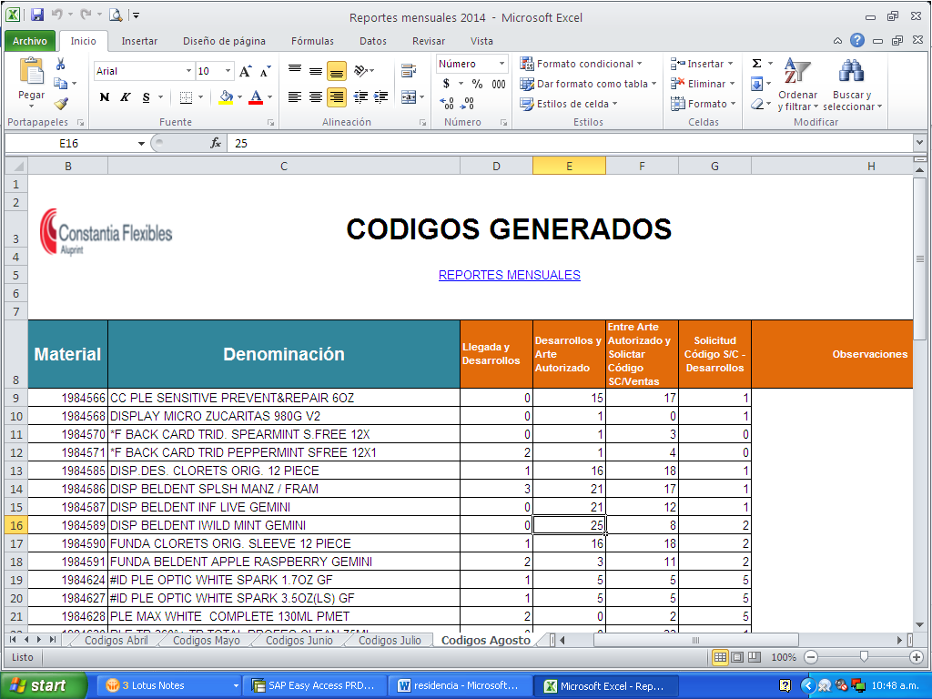
Figura 15: Tiempo de los códigos generados por mes.

En el presente documento se observan los tiempos que tarda cada área en generar cada código, inmediatamente se nota cuáles son las áreas que se toman más tiempo para hacer sus respectivas actividades en nuestro caso desarrollo es una de esas áreas.

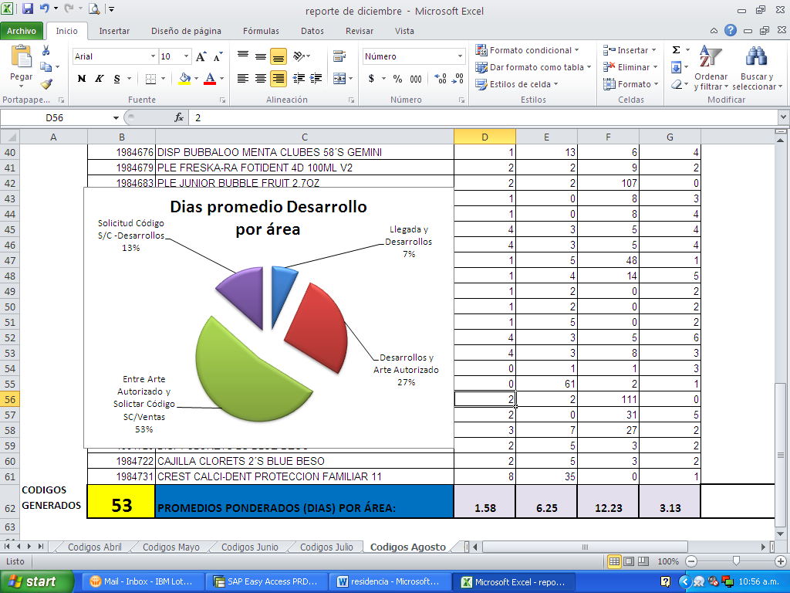
Figura 16: Gráfica tipo pastel del tiempo que usa cada área.

En esta imagen se muestra una gráfica generada por el mismo documento que nos muestra de manera más visual que el área de desarrollo es una de las que más tiempo toma en efectuar las acciones pertinentes para generar un código.
El área de desarrollo utiliza una cuarta parte del tiempo que tarda en generarse un código para un nuevo producto.
El generar un código en la empresa Aluprint implica distintas transacciones del sistema de apoyo para manufactura SAP.
Entre las acciones que se deben de efectuar al momento de generar un código están: creación del código, extender la información a los almacenes pertinentes, crear el plan de inspección, crear la hoja de ruta, crear la boom de material, calcular el material necesario y enviar a cotizar.

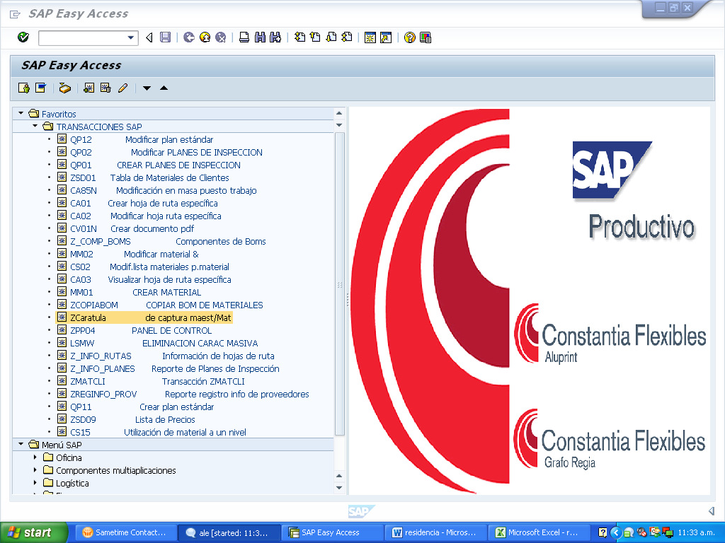
Figura 17: Inicio de SAP.

Todo empieza desde una transacción de SAP llamada ZCARATULA en la cual la información es plasmada por los ingenieros de desarrollo y personal de arte para que los ingenieros de control de producto puedan crear el código.

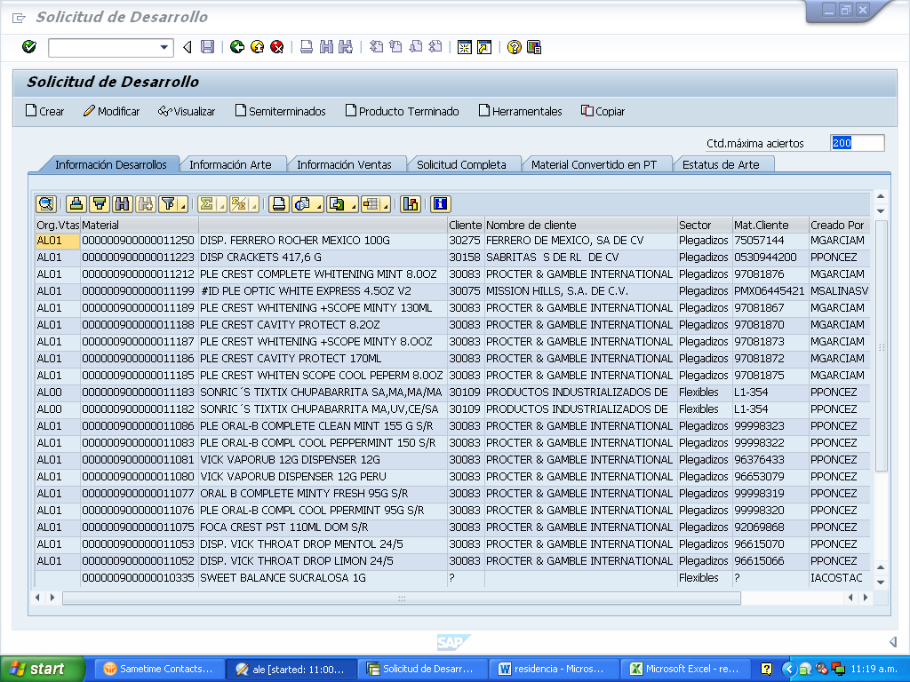
Figura 18: Transacción ZCaratula.

Una vez que ha sido creado el código es mostrado dentro de la transacción de ZCARATULA como se muestra, existen distintos estados de código los que principalmente no interesan son los OB que son obsoletos, P6 que es listo para costeo y P9 que es producto terminado.

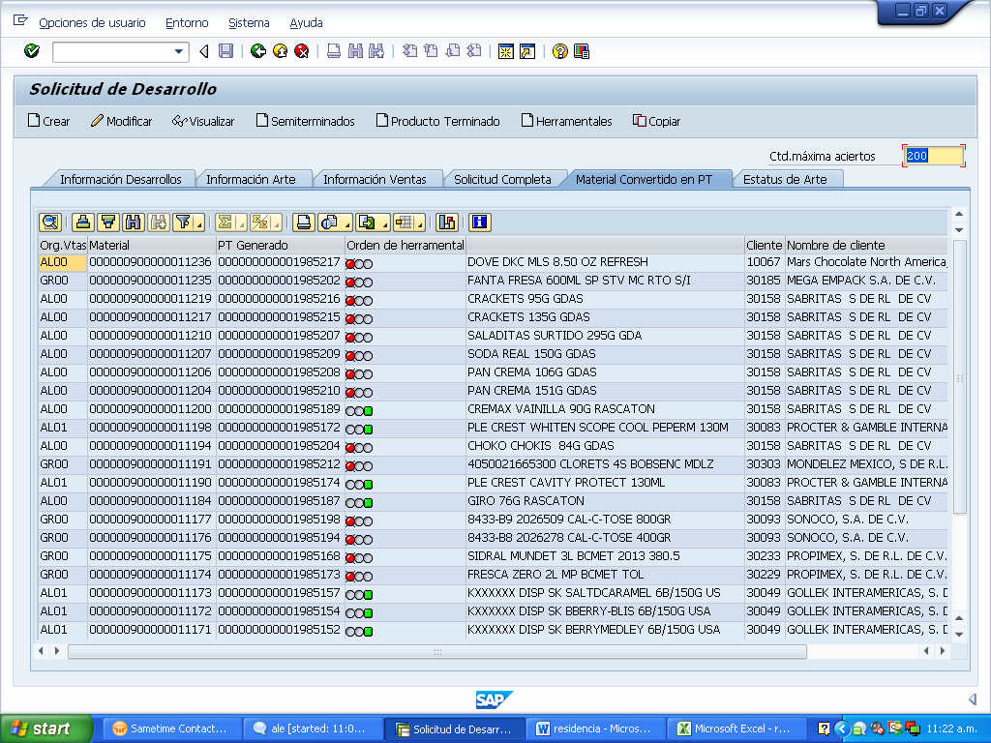
Figura 19: ZCaratula códigos por generar.

4.5 Fase 4: Aplicando Acciones.
Se procedió a buscar y recuperar todos los códigos existentes de un solo cliente en este caso fue MISSION HILLS también conocido como Colgate, una vez recabados todos los datos se descargó el plan de inspección de cada uno y después nos pusimos en contacto con la súper intendente de calidad la Ing. Leticia Vega la cual nos ayudó a determinar cuáles características de los planes de inspección ya no eran necesarias, cuales ya no se revisaban y cuales eran variables específicas de cada producto.

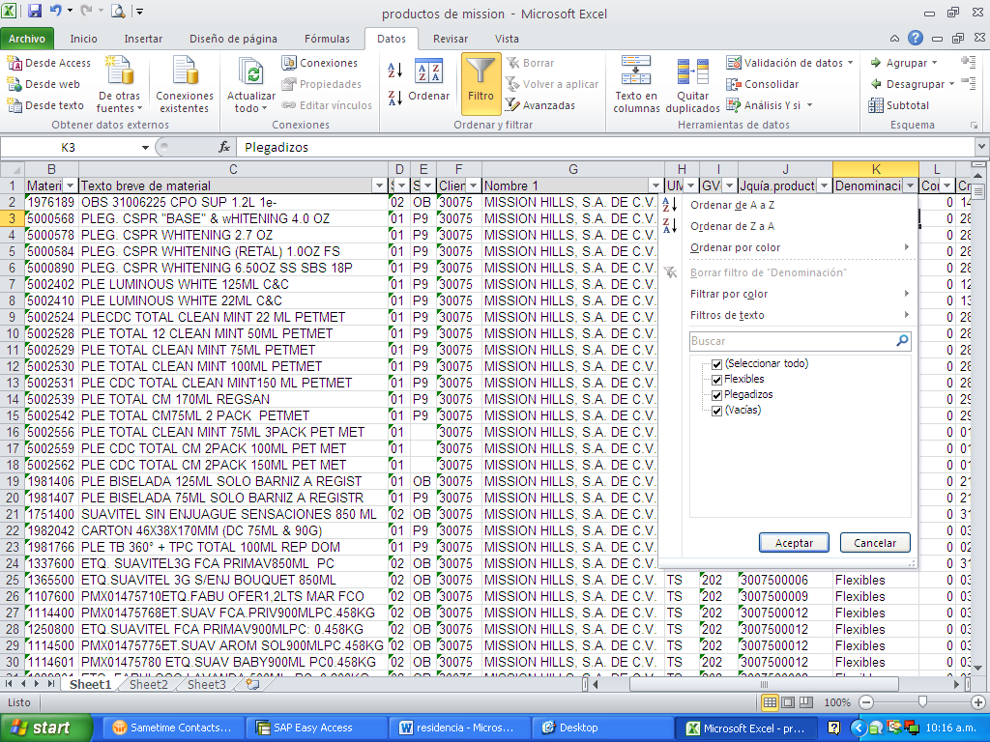
Figura 20: Códigos ya existentes del cliente misión.

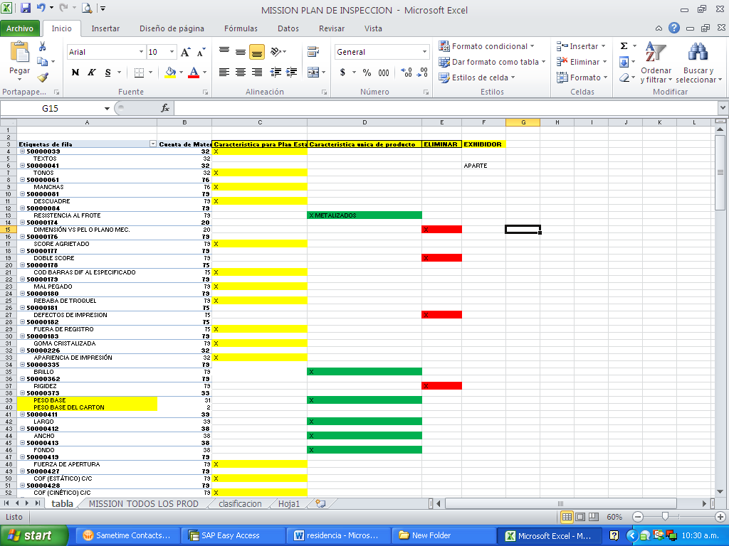
Figura 21: Características por eliminar y variables especiales.

Una vez bien definidas las características que son necesarias y que nos exige el cliente, procedimos a efectuar un plan de inspección estándar que pudiera ser cargado a cada producto y que fuera posible modificar de forma masiva al mismo tiempo todos los 1764 productos de nuestro cliente.

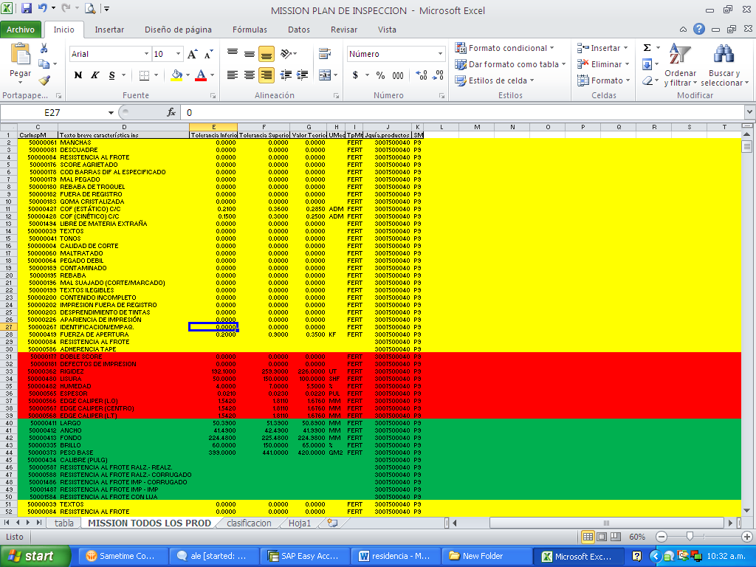
Figura 22: Plan de inspección estándar.

4.6 Fase 5: Carga y eliminación masiva de características.
Para lograr una carga masiva de planes de inspección fue necesario crear una transacción desde cero, esto fue posible gracias al personal de sistemas de apoyo para manufactura liderado por el Ing. Fernando Cerca.

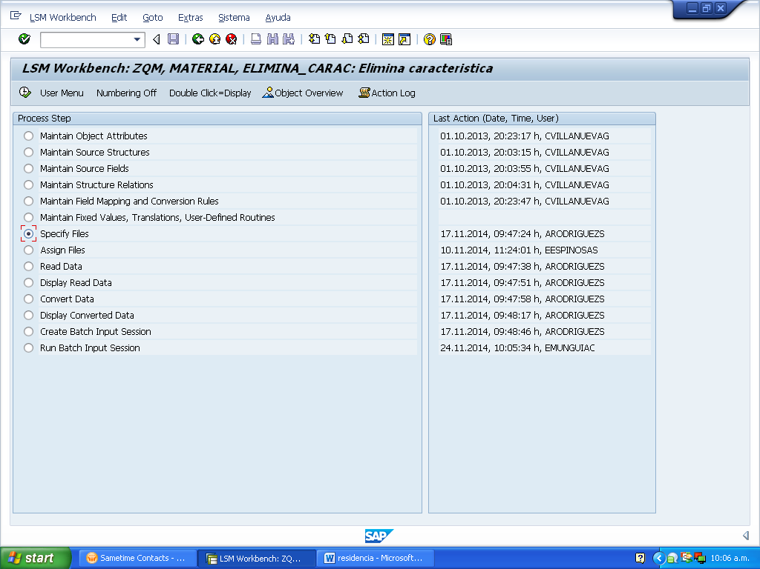
Figura 23: Transacción por eliminación masiva.
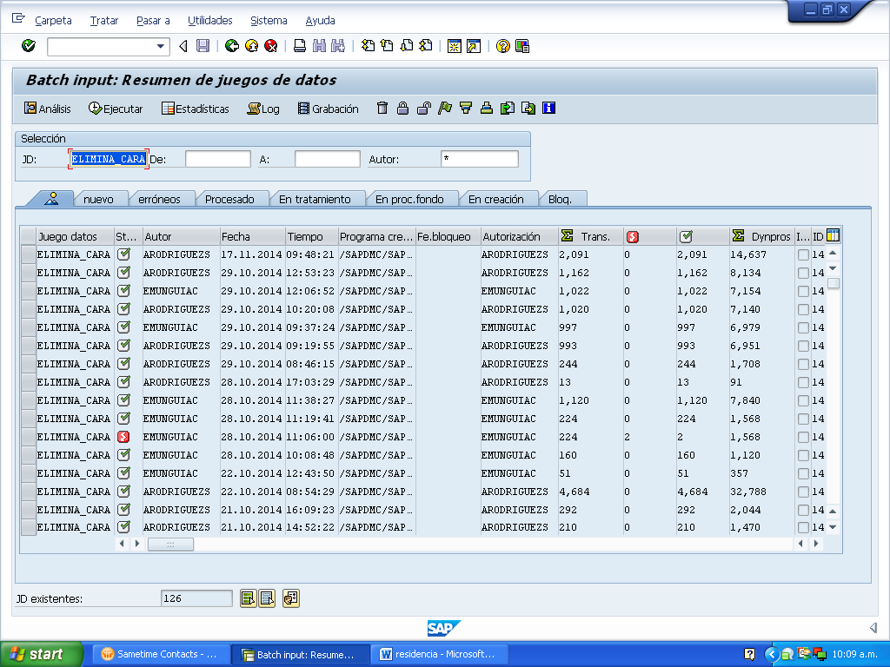
Figura 24: Uso de transacción por eliminación masiva.

Los planes de inspección antiguos tenían sobre información innecesaria que era necesaria cargar a los nuevos productos cada vez que se creaba uno generando aún más desperdicio de tiempo y espacio sin mencionar que eran características que nunca eran revisadas por los inspectores de calidad.

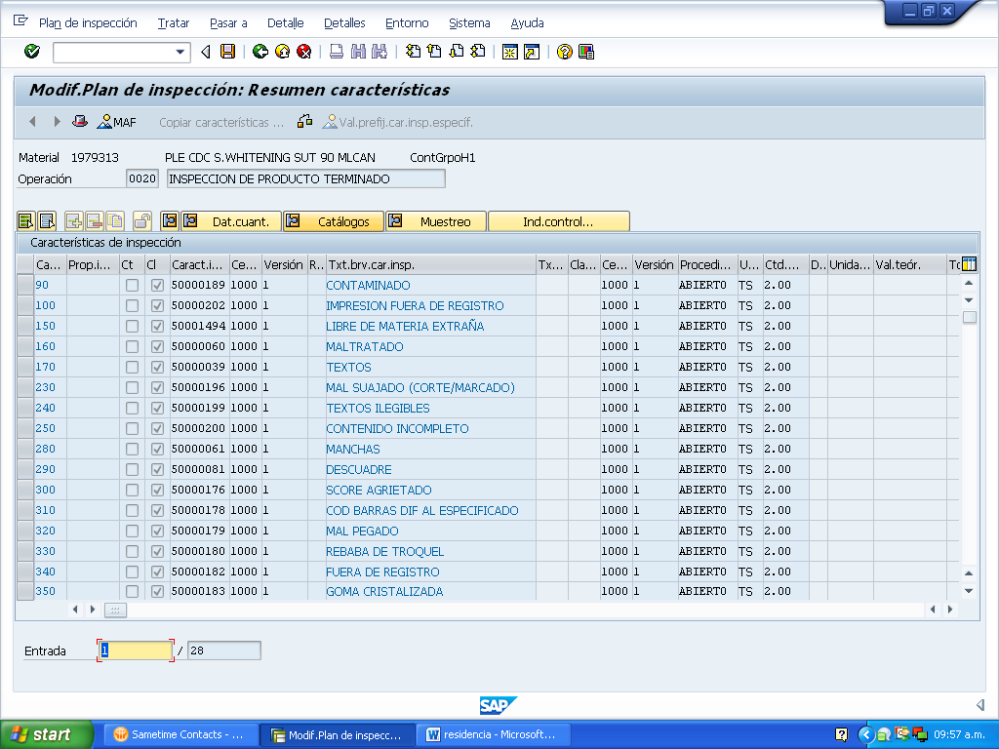
Figura 25: Plan de un producto activo.

Posteriormente quedo de la siguiente forma solo conservando las variables y características que necesita el producto para ser aceptado por nuestro cliente.

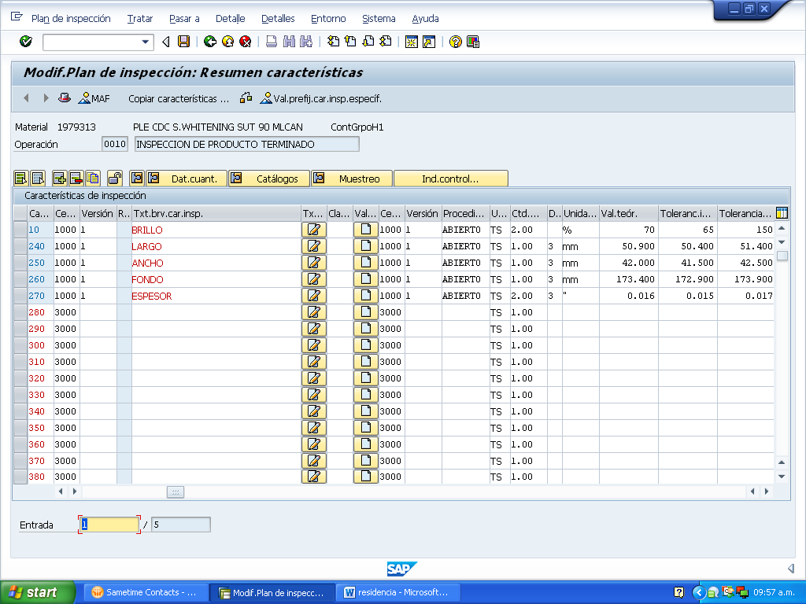
Figura 26: Variables a guardar en productos.

Así mismo cuenta con un plan anexo estándar el cual es posible modificarse de forma masiva y simultanea de ser necesario si nuestro cliente lo requiere desde una transacción llamada QP12 que también gracias al trabajo en conjunto con el personal de sistemas de apoyo a manufactura pudo ser creada.
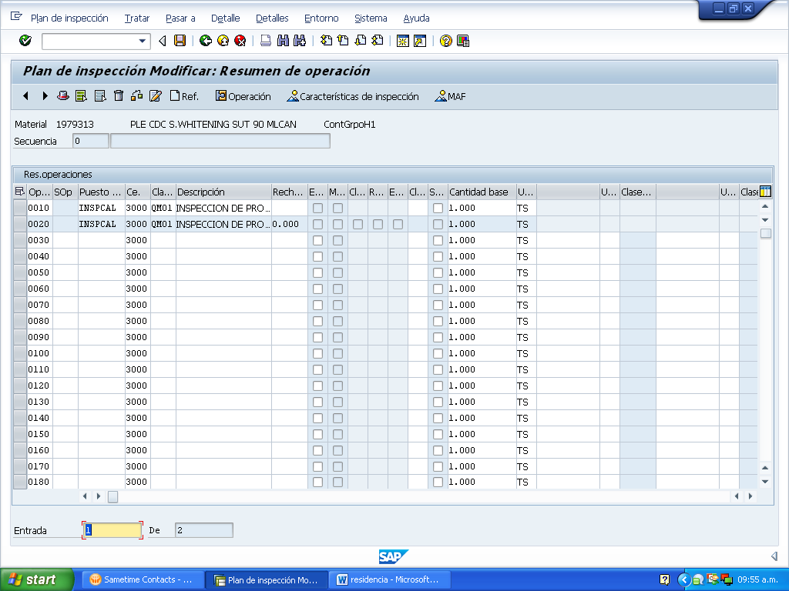
Figura 27: Plan estándar con plan antiguo depurado.

Reflexiones Finales.
El proyecto en Aluprint de disminución de tiempo de alta de códigos tuvo éxito, pero no se obtuvieron los resultados deseados de disminuirlo hasta a menos de un día, debido a varios factores que gracias a actividades pudimos observar.
Al estandarizar los planes de inspección estándar pudimos observar que existe una gran cantidad de información que necesita ser depurada.
Para comprender la importancia de los planes de inspección y de disminuir el tiempo fuimos capacitados para generar códigos, al ser capacitados comprendimos cada parte de lo que involucra el proceso. Fue aquí donde observamos que en operaciones existe una cantidad muy grande de información que necesita ser depurada a esto refiero a que existe muchísima información que no tiene ningún valor ni uso, pero dentro de esta misma información existen unos cuantos datos que son necesarios para la realización de actividades del departamento.
Actividades como generar la ruta de inspección, generar el necesario de materia prima, modificar el necesario de materia prima y definir los tiempos de máquina requieren de un gran análisis a fondo que de hecho se está empezando a tomar en cuenta para la realización de un nuevo proyecto de Kaizen.
La actividad de definir el tipo de tinta es otro claro ejemplo de exceso de información que no es utilizada y de falta de comunicación entre departamentos, esta actividad tiene un amplio rango de error debido a la falta de comunicación y de poca información sucediendo lo siguiente: el ingeniero de desarrollo escoge un azul 1 pero en maquina se utiliza un azul 2 pero el proveedor nos vende un azul 3 y compras reporta al ingeniero de desarrollo un azul 4 el cual no funciona en máquina y es necesario modificarlo y se crea un azul 5 y al final de todo esto nadie sabe o está seguro de cuál es el que debe ser archivado o guardado.
Este proyecto cumplió con el objetivo general pero a un cierto grado no satisfactorio, sin embargo, al mismo tiempo nos mostró las áreas de oportunidad en la empresa para lograr un grado de satisfacción total. Nos dio un gran panorama como proyecto exploratorio.

REFERENCIAS BIBLIOGRAFICAS.
- Aluprint. (s.f.). En desarrollo de producto. Recuperado de proyectos.
- Atehrotua, Y., Restrepo, J. (2010). “KAIZEN: Un caso de estudio”. Scientia Et Techinca, vol. XVI, núm. 45.
- Breve historia del Kaizen (s.f.). En Slideshare. Recuperado el 8 de Octubre de 2014, de http://es.slideshare.net/yayucc/breve-historia-del-kaizen
- Ciclo de Deming. (s.f.). En Slideshare. Recuperado el 8 de Octubre de 2014, de http://es.slideshare.net/Rousse_0220/ciclo-de-deming-19596621
- Fundamentos de la Ingeniería Concurrente. (s.f.). En Tecnologías de Manufactura Avanzada. Recuperado el 8 de Octubre de 2014, de http://tecnologiasmanufacturaavanzada.wikispaces.com/file/view/Fundamentos+de+IC+-+Arturo+Calder%C3%B3n.pdf
- Historia de la Calidad (s.f.). En Registro del Estado Civil y Capacidad de las Personas de la Provincia de Tucumán. Recuperado el 8 de Octubre de 2014, de https://www.google.com.tw/url?sa=t&rct=j&q=&esrc=s&source=web&cd=8&cad=rja&uact=8&ved=0CEMQFjAH&url=http%3A%2F%2Frig.tucuman.gov.ar%3A8884%2Frfc%2Fimages%2Fstories%2FHISTORIA%2520DE%2520LA%2520CALIDAD%2520-Basica%2520en%2520Gestion%2520de%2520la%2520calidad%2520.doc&ei=q4A1VLGAOsrM8QHf6YCACQ&usg=AFQjCNFROKwRxqvRGHgiNrxUnYuOXMunQA&bvm=bv.76943099,d.b2U
- History. (s.f.). En Constantia Aluprint. Recuperado de http://www.globalpack-usa.com/WE/HISTORY/, 02/09/2014.
- History. (s.f.). En Constantia Flexibles. Recuperado de http://www.cflex.com/History.3881.0.html, 02/09/2014
- Imai, M. (1988). KAIZEN: La Clave de la Ventaja Competitiva Japonesa. México, D.F.: Compañía Editorial Continental.
- Imai, M. (1998). Cómo implementar el Kaizen en el sitio de trabajo. México, D.F.: McGraw Hill
- Los Defectos en el Desarrollo de Software Corporativo. (s.f.). En OpenCourseWare. Recuperado el 8 de Octubre de 2014, de http://ocw.uc3m.es/ingenieria-informatica/desarrollo-de-sistemas-de-informacion-corporativos-1/documentos/los-defectos-en-el-software-corporativo
- Mantenimiento Total Productivo. (s.f.). En Instituto Tecnológico de Tepic. Recuperado el 8 de Octubre de 2014, de http://hemaruce.angelfire.com/tpm.pdf
- Manual de las 5’S. (s.f.). En Vida y Valor. Recuperado el 8 de Octubre de 2014, de http://www.vidayvalor.org/aplication/webroot/imgs/articulos/5_S_JAPONESAS%20DEL_CAMBIO_CALIDAD_TOTAL.pdf
- Recomendaciones legales para redactar un contrato. (s.f.). En Modelo Contrato. Recuperado el 9 de Octubre de 2014, de http://www.modelocontrato.net/recomendaciones-legales-para-redactar-un-contrato.html
- Vilar, J.; Gómez, F.; Tejero, M. (1997). Las Siete Nuevas Herramientas para la Mejora de la Calidad. España: FC Editorial.
- UPSLP. (s.f). En servicios escolares. Recuperado de residencia profesional.

ANEXOS.
Anexo: 1
CUESTIONARIO PARA EL ANÁLISIS DE TIEMPO DE ALTA DE CÓDIGOS EN EL PROGRAMA SAP
El siguiente cuestionario tiene como finalidad corroborar que estandarizar los planes de inspección durante el alta de un código dentro del programa SAP es crítico para la reducción de tipo durante el alta del mismo.
Conteste las siguientes preguntas marcando con una x la opción que mejor refleje su opinión.
Sexo_____ Antigüedad en el puesto_____ Grado académico_____ Edad_____
Preguntas | Total desacuerdo | Desacuerdo | Ni acuerdo ni desacuerdo | Acuerdo | Total acuerdo
1. Cree que el tiempo de alta de códigos es el adecuado.
2. Cree usted que sea importante la estandarización de planes de inspección durante el alta de un código.
3. Cree que mejoraría el tiempo de alta de códigos al modificar los planes de inspección en el software SAP.
4. Resultaría problemático la modificación de los planes de inspección en el software SAP.
5. Cree usted posible modificar los planes de inspección de todos los códigos existentes dentro de SAP.
6. Estaría de acuerdo en el uso de plantillas para la estandarización de los planes de inspección en SAP.
7. Considera usted que mejoraría el proceso de alta de códigos usando plantillas estandarizadas.
8. Está de acuerdo en modificar el proceso de generación de alta de códigos de nuevos productos por uno más estandarizado y fácil de usar.
9. Estaría de acuerdo en llevar a cabo una capacitación que ayudé a facilitar la utilización de plantillas en SAP.
10. Estaría de acuerdo en modificar el software SAP de tal forma que sea más amigable y más fácil de usar.

¡Gracias por su atención!

Anexo 2:
Análisis de Resultados.

Figura 1: Sexo

Figura 2: Antigüedad en el puesto

Figura 3: Grado Académico

Figura 4: Edad

Figura 5: Considera que el tiempo de alta de códigos es el adecuado

Figura 6: Cree usted que sea importante la estandarización de planes de inspección durante el alta de un código.

Figura 7: Cree que mejoraría el tiempo de alta de códigos al modificar los planes de inspección en el software SAP.

Figura 8: Resultaría problemático la modificación de los planes de inspección en el software SAP.

Figura 9: Cree usted posible modificar los planes de inspección de todos los códigos existentes dentro de SAP.

Figura 10: Estaría de acuerdo en el uso de plantillas para la estandarización de los planes de inspección en SAP.

Figura 11: Considera usted que mejoraría el proceso de alta de códigos usando plantillas estandarizadas.

Figura 12: Está de acuerdo en modificar el proceso de generación de alta de códigos de nuevos productos por uno más estandarizado y fácil de usar.

Figura 13: Estaría de acuerdo en llevar a cabo una capacitación que ayudé a facilitar la utilización de plantillas en SAP.

Figura 14: Estaría de acuerdo en modificar el software SAP de tal forma que sea más amigable y más fácil de usar.
Anexo 3:
Aplicación
Figura 15: Tiempo de los códigos generados por mes.
Figura 16: Gráfica tipo pastel del tiempo que usa cada área.
Figura 17: Inicio de SAP.
Figura 18: Transacción ZCaratula.
Figura 19: ZCaratula códigos por generar.
Figura 20: Códigos ya existentes del cliente misión.
Figura 21: Características por eliminar y variables especiales.
Figura 22: Plan de inspección estándar.
Figura 23: Transacción por eliminación masiva.
Figura 24: Uso de transacción por eliminación masiva.
Figura 25: Plan de un producto activo.
Figura 26: Variables a guardar en productos.
Figura 27: Plan estándar con plan antiguo depurado.

